中華民國槌球協會

槌球比賽規則

第1章 比賽場地及用具………………………………… 6
第1條 比賽場地
第1項 球場………………………………………… 6
第2項 球門………………………………………… 7
第3項 終點柱……………………………………… 8
第4項 自由區……………………………………… 9
第5項 待機處……………………………………… 9
第6項 附屬設備…………………………………… 9
第2條 用具
第1項 球桿…………………………………………10
第2項 球……………………………………………10
第2章 球隊………………………………………………12
第3條 球隊
第1項 球隊之組成…………………………………12
第4條 教練及球員
第1項 教練之任務…………………………………12
第2項 隊長之任務…………………………………12
第3項 服裝…………………………………………13
第4項 教練及球員應遵守的基本事項……………14
第3章 比賽之準備………………………………………15
第5條 比賽之準備
第1項 提出打順名單………………………………15
第2項 決定先攻、後攻……………………………15
第3項 比賽前之確認………………………………15
第4章 比賽方法…………………………………………16
第6條 比賽方法
第1項 比賽之形式…………………………………16
第2項 比賽時間……………………………………16
第3項 比賽開始……………………………………16
第4項 比賽結束……………………………………17
第5項 比賽之打順及球……………………………17
第6項 球員之替補…………………………………17
第7項 球員之缺員…………………………………18
第5章 勝負………………………………………………19
第7條 勝負之決定
第1項 得分及勝負…………………………………19
第2項 同分時勝負之決定…………………………19
第3項 完全比賽……………………………………20
第8條 取消比賽
第1項 棄權…………………………………………20
第2項 不正當進場…………………………………21
第6章 比賽………………………………………………22
第9條 打者之打擊及權利
第1項 打者之進場及退場…………………………22
第2項 逾時…………………………………………22
第3項 打者之確認…………………………………23
第10條 有效打擊及無效打擊
第1項 有效打擊……………………………………23
第2項 無效打擊……………………………………23
第11條 球之移動
第1項 有效移動……………………………………24
第2項 無效移動……………………………………24
第12條 打擊
第1項 打擊…………………………………………25
第2項 發球打擊……………………………………25
第3項 繼續打擊權利之發生………………………26
第4項 打擊犯規……………………………………27
第13條 通過球門
第1項 通過球門之成立及權利……………………28
第2項 通過第1球門之成立………………………29
第14條 奪標
第1項 奪標之成立…………………………………30
第15條 觸擊
第1項 觸擊之成立…………………………………30
第2項 閃擊權利之發生……………………………30
第3項 閃擊優先……………………………………31
第4項 重複觸擊……………………………………31
第16條 閃擊
第1項 閃擊…………………………………………31
第2項 閃擊有關行為………………………………32
第3項 閃擊成立……………………………………33
第4項 閃擊犯規……………………………………33
第17條 界內球及界外球
第1項 界內球………………………………………35
第2項 界外球………………………………………35
第3項 界外球打擊…………………………………35
第4項 界外球打擊犯規……………………………36
第18條 觸球犯規
第1項 觸球犯規……………………………………36
第19條 妨礙比賽
第1項 妨礙比賽……………………………………37
第20條 暫停
第1項 暫停…………………………………………38
第21條 裁判時間
第1項 裁判時間……………………………………38
第22條 用具之更換
第1項 球桿之更換…………………………………38
第7章 比賽中斷、延期及中止…………………………39
第23條 比賽中斷、延期及中止
第1項 比賽中斷……………………………………39
第2項 比賽延期及中止……………………………39
第8章 裁判員……………………………………………40
第24條 裁判員
第1項 裁判小組之構成……………………………40
第2項 主審…………………………………………40
第3項 主審及副審之任務…………………………41
第4項 副審…………………………………………41
第5項 記錄員………………………………………41
第6項 線審…………………………………………42
附錄…………………………………………………………43
1.打擊範例……………………………………………43
2.打順名單、記錄表…………………………………65
〔得分板使用例〕
3.用語解說……………………………………………69

中華民國槌球協會

槌球比賽規則

第1章 比賽場地及用具

第1條 比賽場地
第1項 球場（參照圖一）
1.球場是長方形，以外線區劃，沒有障礙物之平面。
2.球場面積為15公尺以上20公尺以內，長20公尺以上25公尺以內。
3.離內線外側1公尺處之周圍設立外線。
4.線寬原則上為5公分，外線及其他的線，以容易看見之線區劃。線以外緣為準。
5.線應使用在球場上容易識別之顏色。
6.內線之各角，從發球區起逆時鐘方向為第1角，第2角和第3角、第4角。
7.第1角與第2角之間為第1線，第2角與3第角之間為第2線，第3角與第4角之間為第3角，第4角與第1角之間為第4線。
8.發球區在第4線上，第1角向第4角之1公尺及3公尺之地點及兩點向外側垂直至外線交會。

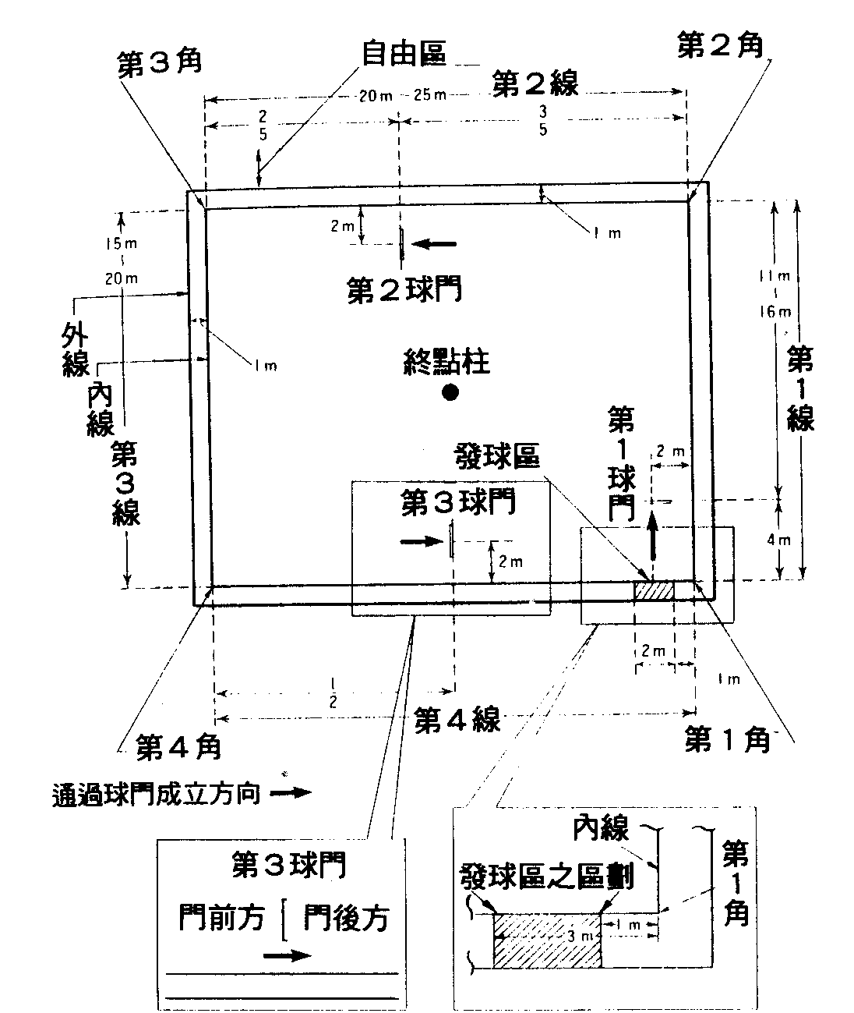
圖一 球場
說 明：
‧球場之大小，內線寬度，顏色等由主辦單位於比賽注意事項中規定之。

第2項 球門（參照圖-1、圖-2）
1.球門分為第1球門，第2球門及第3球門等三處，各球門設置位置如下：
(1)第1球門：從發球區的第4線上中心點向第2線4公尺處與第1線平行地點為球門中心，與第4線平行設立之。
(2)第2球門：從第2角向第3角的第2線上3/5 之地點，向內直角2公尺的地點為球門中心，與第1線平行設立之。
(3)第3球門：在第4線上長1/2之地點，向內直角2公尺的地點為球門中心，與第3線平行設立之。
2.球門為ㄇ字型，以直徑1公分（容許範圍±1公厘）圓棒制成，內側寬22公分，高19公分與地面垂直固定之。球門應使用在球場比較容易識別之顏色。
3.球門各以球門號碼表示之。球門號碼以長、寬10公分以內之範圍，固定於球門上面。
說 明：
‧第1 球門設立位置依實際狀況於比賽注意事項中決定，距離未滿4公尺亦可。
‧球門號碼之設置及顏色，由大會注意事項決定。

第3項 終點柱 參照（圖-1、圖-2）
1.終點柱設置於球場中心。
2.終點柱使用直徑2公分（容許範圍±1公厘）之圓棒製成。離地面高20公分，與地面垂直固定之。應使用在球場上容易看見之明顯顏色。
說 明：
‧球場號碼及附屬物可置於終點柱上方。
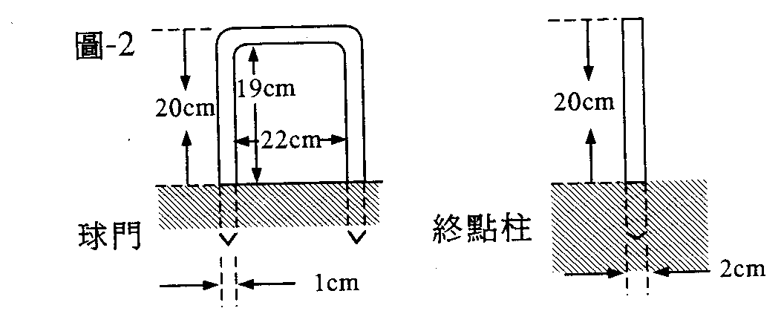

第4項 自由區
1.自由區設於外線外側。
2.自由區是為比賽進行順暢而設置。
3.比賽中除球員、教練、裁判員及特許人員以外，不得進入自由區內。
第5項 待機處
1.待機處設於自由區內。
2.待機處為教練及球員設置座席。
說 明：
‧自由區之範圍及待機處之設置，由大會注意事項決定。

第6項 附屬設備
1.球場可設置由兩隊球員及觀眾容易看見之得分板。
2.設置的位置，應不妨礙比賽，視場地狀況而決定。
說 明：
‧得分板的設置由大會注意事項決定之。

第2條 用 具
第1項 球桿（參照圖-3）
1.球桿是由槌頭及柄所構成之Ｔ字型球具，重量及材質不限制。
2.槌頭之長度為18公分以上24公分以下，形體以直筒形為原則。
3.槌頭兩端平面之直徑為3.5公分以上5公分以內。
4.柄之長度為50公分以上，可使用有角度之柄以連接槌頭之中心。
5.球桿應使用經中華民國槌球協會認定之球桿。
第2項 球（參照圖-3）
1.球為直徑7.5公分（容許範圍±0.7公厘）、重量230公克（容許範圍±10公克），以合成樹脂製成之球體，球面圓滑均一。
2.球分為紅色5個，白色5個、合計10個。紅色球以白字標示「1」「3」「5」「7」「9」之單數號碼，白色球以紅字標示「2」「4」「6」「8」「10」之雙數號碼。數字之大小高5公分，標示在球表面上對稱位置之兩處。
3.球應使用經中華民國槌球協會認定之球。
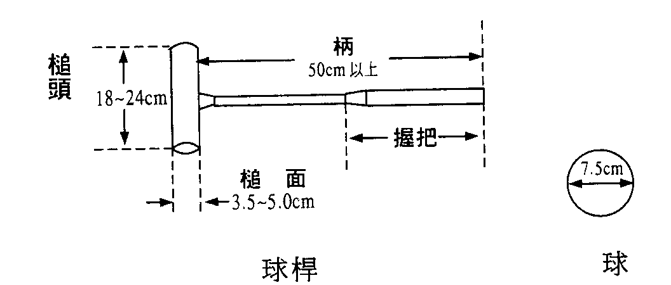
圖-3 用 具

第2章 球 隊

第3條 球 隊
第1項 球隊之組成
1.球隊由5名先發球員及3名以內之替補球員所組成，其中1名為隊長。
2.球隊可設1名專任教練。

第4條 教練及球員
第1項 教練之任務
1.教練應統御球隊，對自隊球員之言行負全責。
2.教練應執行下列事項：
(1)指定隊長代理人。
(2)球員替補的申報。
(3)缺員的申報。
第2項 隊長之任務
1.隊長代表球員，對自隊球員的言行應負全責。
2.隊長應執行下列事項：
(1)提出打順名單。
(2)選擇先攻、後攻。
(3)選擇待機處。
(4)比賽結束後在記錄表簽名確認。
3.隊長對裁判員之判定可以詢問。
(1)詢問限於詢問事項發生之時點，由裁判員之答覆而終結，不得再度詢問。
(2)詢問時要有禮貌，態度溫和。
4.教練不在時，隊長要執行教練之任務。
說 明：
‧教練在場時，隊長也可以受教練之委任，代行職務。

5.隊長若不能執行任務時，可指名球員代行，但要申報。
說 明：
‧教練不在，隊長又不能指名代行時，可由球員申報。
‧隊長之代行，限該項比賽有效。

第3項 服裝
1.先發球員及要替補進場的球員應佩帶打擊順序（以下簡稱「打順」）之號碼，標示於胸前及背後或胸前，標示之號碼高10公分以上，形體不限制。
2.隊長須在左上臂佩帶隊長章。
3.教練須在左上臂或胸前佩帶教練章。
4.球員應穿著隊服。
5.參加比賽之教練及球員要穿運動鞋。

說 明：
‧鞋要平底鞋，以不會破壞比賽場地為原則。

6.球員不可攜帶對比賽有妨礙之物品。
第4項 教練及球員應遵守的基本事項
1.教練及球員必須精通槌球比賽規則（以下稱為比賽規則）並遵守之。
2.教練及球員應對裁判員之判定秉持良好之運動風度並接納之。
3. 教練及球員應對裁判、工作人員、球員及觀眾保持禮貌及光明正大之運動精神。
4.教練及球員應避免有影響裁判員判定之行為，或有隱瞞自隊球員犯規行為之舉動。
5.教練及球員不得有故意拖延比賽時間為目的之行為。

第3章 比賽之準備

第5條 比賽之準備
第1項 提出打順名單
1.比賽開始前，兩隊之隊長應提出打序名單給裁判員。（附錄2）
第2項 決定先攻、後攻
1.提出打序名單後，裁判員集二隊隊長投擲硬幣，獲勝之隊長可選先攻或後攻，另一隊則選擇待機處。
第3項 比賽開始前的確認
1.球員在比賽前，經裁判員確認打擊順序，用具及服裝。

第4章 比賽之方法

第6條 比賽之方法
第1項 比賽形式
1.比賽是每隊5名球員，由兩隊進行比賽。
2.比賽開始後由先攻、後攻球員依打序交互進行至比賽結束。
第2項 比賽時間
1.比賽時間為30分鐘。
第3項 比賽開始
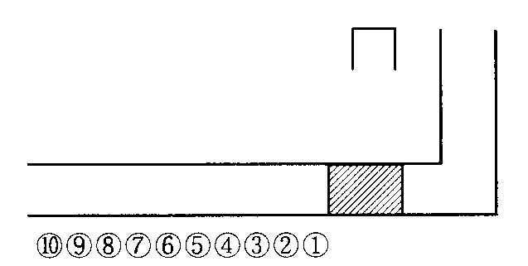
比賽是由主審宣告「比賽開始」而開始。

圖-4 比賽開始時之位置
2.比賽開始後，兩隊先發球員1號至10號，依順序在發球區後方自由區列隊。（參照圖-4）
第4項 比賽結束
1.比賽是由主審宣告「比賽結束」而結束。
2.比賽時間經30分鐘打者尚在打擊時，依照以下方式結束。
(1)先攻隊打者正在打擊時，應繼續至後攻隊打者打完後結束。
(2)後攻隊打者在打擊時，等該員打擊完後結束。
第5項 比賽之打序及球
1.比賽之打序從1號至10號為1輪。
2.球員依照打序號碼，使用同一號碼之球為自己的球（以下稱為自球）。
3.先攻球隊使用紅色球為自隊球，後攻球隊使用白色球為自隊球。
說 明：
‧對自球而言，自球以外之9個球為他球。例如1號之打序球員，1號之球是自球外，其他之球均為「他球」。

第6項 球之替補
1.球員之替補是指進場之比賽之球員和替補球員相互對調。
說 明：
‧在打序名單有記載之替補球員，於打序名單提出後各限替補1次。

2.替補退場後之球員，在同一場比賽中不得再進場。
3.比賽開始前或比賽中，尚未受打擊通告前的替補申報，由教練或隊長申報。
4.要替補進場的球員，在打序號碼通告前向裁判員申報，但打擊中的打者不可替補。
5.替補退場之球員，在該場比賽中再度進場，或未向裁判員申報替補而進場時，其打擊為無效打擊（參照第10條第2項）。
說 明：
‧替補進場球員之打序，為被替補球員之打序，必須穿該打序號碼衣。

第7項 球員之缺員
1.比賽中，球隊如發生缺員時，可照缺員狀態繼續比賽，但教練或隊長發生缺員時須向裁判員申報。
2.缺員之球依然留在原位，其後經其他打者之打擊，得分均有效。

第5章 勝 負

第7條 勝負之決定
第1項 得分及勝負
1.得分情形如下：
(1)通過第1球門成立時得1分，成為1分球。
(2)通過第2球門成立時又得1分，成為2分球。
(3)通過第3球門成立時再得1分，成為3分球。
(4)奪標成立時再得2分，成為5分球。（該球取出界外）
說 明：
‧球隊的最高得分是25分。

2.勝負之決定是比賽結束時各隊球員的得分合計，總分多者為勝。
第2項 同分時勝負之決定
1.兩隊同分時，以下列順序，由得分內容決定勝負：
(1)奪標球數多者為勝。
(2)奪標球數相同時，以通過第3球門多者為勝。
(3)奪標數相同，第3球門數又相同時，以通過第2球門多的球隊為勝。
2.依前項方法尚不能決定勝負時，以下列之順序決定勝負：
(1)由比賽結束時在場之球員，依1號到10號之順序打擊比賽通過第1球門，通過球門數多者為勝隊。但是中途已決定勝負時，以該時點結束比賽。
說 明：
‧比賽結束時如有缺員不得替補。

(2)依此項2.(2)之方法尚不能決定勝負時，以1號及2號球員比賽打擊通過第1球門，如再未能決定時，可順次由2位球員比賽通過第1球門，一直到勝負決定為止。此時如有缺員，對隊球員通過球門即決定勝負。
3.依第2項1之方法未能決定勝負時，可不必舉行第2項2之方法，雙方以平手論之。
第3項 完全比賽
1.在比賽中，若有任何1隊取得25分之時點，比賽即結束，為「完全比賽」。

第8條 取消比賽
第1項 棄權
1.以下之情形為棄權，取消該隊比賽資格，宣告對隊為勝隊。
(1)球隊聲明棄權時。
(2)球隊在比賽開始時，沒有5名以上球員在場時。
(3)不遵裁判員命令進場比賽，而拒絕進場比賽時。
第2項 不正當進場
1.球隊有不符合比賽資格之球員進場比賽時，為不正當進場，取消該隊比賽資格，判定對隊為勝隊。
說 明：
‧有參加資格者係指符合大會規定之報名資格，經球隊報名登錄在案，且於比賽開始前接受裁判員確認身份者。

第6章 比 賽

第9條 打者之打擊及權利
第1項 打者之進場及退場
1.打者係指拉受打擊通告後，進入球場內打擊者。
2.打者之權利在打擊終了後，自球靜止在界內、或成界外球、奪標及打者犯規之時，即終止。
3.打擊權利終止之球員，應迅速退出球場。
第2項 逾 時
1.打者必須在10秒以內完成打擊（參照第12條第1項）或閃擊（參照第16條第1項1）。
2.10秒計時的起點如下：
(1)受打擊通告之時起。
(2)繼續打擊權利（參照第12條第3項）發生之時起。
3.未在10秒以內完成打擊或閃擊時，為逾時犯規。
4.逾時犯規時，打者失去權利。但閃擊行為中的逾時犯規，依況況適用第16條第4項閃擊犯規之2及3處理。
說 明：
‧犯規宣告後，所移動的球，全部放回移動前位置。

第3項 打者之確認
1.打者可確認下列有關事項，但確認所需時間，不是裁判時間。（參照第21條第1項）
(1)有關通過球門成立事項。
(2)有關奪標成立事項。
(3)有關觸擊成立事項。
(4)有關觸擊成立後，自球與複數之他球接觸事項。
說 明：
‧可確認事項如下：
a.靜止於球門線之球，是正方向移動而來或逆方向移動而來。
b.因閃擊接合的他球，是否接觸到球門線。
c.通過第3球門成立的球，是否接觸到終點柱。
d.自球和他球呈接觸狀態，打擊自球後，觸擊是否成立。
e.對幾號球之觸擊成立。
f.觸擊複數之他球後，自球與複數之他球是否呈接觸狀態。

第10條 有效打擊及無效打擊
第1項 有效打擊
1.有效打擊是依比賽規則，打者之正當打擊與犯規打擊。
(1)正當打擊是打者正當的打擊及正當閃擊的行為。
(2)犯規打擊是打者有犯規行為的打擊。
第2項 無效打擊
1.無效打擊是裁判計時中打者之打擊及打者以外之球員的打擊行為。

第11條 球之移動
第1項 有效移動
1.打者正當打擊所移動的球，除無效移動外，全部有效。
第2項 無效移動
1.下列為無效移動，所移動的球全部放回移動前的位置。
(1)犯規打擊所移動的球。
(2)無效打擊所移動的球。
(3)通過第1球門未成立的球所移動的他球。
(4)因界外球打擊而間接移動到接觸在球門或終點柱的球。
(5)未打入界內的界外球。
(6)因奪標成立的球而移動的他球。
(7)打者之身體觸及球門或終點柱而間接移動的球。
(8)有關閃擊行為中的正當行為所移動的自球及他球。
說 明：
第2項1，(8)之例
‧觸擊成立後，自球與被觸擊之他球靜止後呈接觸狀態時，因閃擊行為，去拿被觸擊之他球而移動自球。
‧被觸擊之他球和別的他球靜止後呈接觸狀態時，因閃擊行為，去拿被觸擊之他球而移動別的他球。
‧觸擊後，自球與複數他球靜止後呈接觸狀態時，打者為暫時移開他球，而移動自球及別的他球。
‧別的他球接觸在球門或終點柱時，因閃擊行為拿起的他球掉落，觸及球門或終點柱，而間接移動別的他球。

‧觸擊後，自球接觸在球門或終點柱而靜止時，因閃擊行為，拿起他球掉落觸及球門或終點柱，間接移動自球。
‧自球與被觸擊之他球同時接觸在球門或終點柱而靜止，因閃擊行為，拿起他球時，移動自球。
‧別的他球接觸在球門或終點柱，被觸擊之他球也同時接觸在一起，因閃擊行為打者拿起被觸擊之他球時，移動別的他球。
‧自球接觸在球門或終點柱的狀態進行閃擊，其衝力移動別的他球。

(9) (1)～(8)以外，裁判員判定為無效移動的球。
說 明：
第2項1(9)之例：
‧已經處理好的界外球，被剛打出來的界外球移動時。
‧靜止的球因天候等原因忽然移動時。
‧打者的褲管或袖子觸及球而移動，或帽等離身之物掉落而移動球。

第12條 打 擊
第1項 打 擊
1.打擊係指打者使用槌頭平面直接打擊靜止之自球。
2.打者不得放棄打擊。
說 明：
‧連土、草等和財球一起打擊，視為正當打擊。

第2項 發球打擊
1.發球打擊必須把球放置於發球區內打擊。（參照圖-5）

說 明：
‧球可以重新放置。

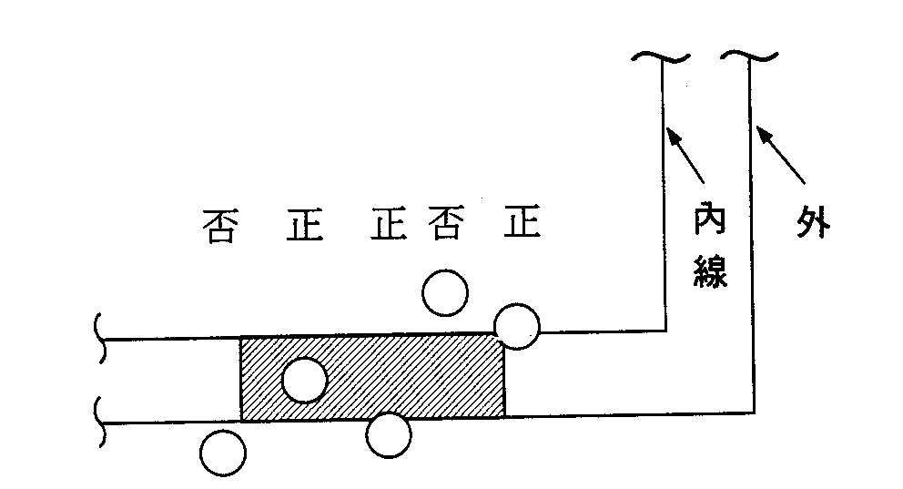
2.打者判斷有妨礙通過第1球門的球，可申請裁判員暫時移開。（參照附錄1）
圖-5 發球打擊時之球放置位置之正否
第3項 繼續打擊權利之發生
1.在下列情況中，當界內之球全部靜止時，發生繼續打擊之權利：
(1)自球通過球門成立時。
(2)閃擊權利發生時。
(3)閃擊成立，閃擊行為完成時。
2.打擊自球通過球門後，自球靜止於界內時，打者可再打擊自球一次。
3.打擊自球，觸擊他球成立後，自球與被觸擊之他球靜止於界內時，打者必須閃擊他球。
4.閃擊成立後，打者依閃擊成立之次數打擊自球。
第4項 打擊犯規
1.打者如有下列情形之打擊時為「打擊犯規」：
(1)推擊、連擊或用槌頭平面以外部位打擊時。
說 明：
‧推擊是指自球與槌頭平面呈拉觸狀態中推著球。
‧連擊是指同一揮桿中槌頭平面與自球連續接觸2次，及自球碰到終點柱、球門後彈回觸及槌頭平面等情形而言。

(2)間接使球移動時。
說 明：
‧間接使球移動如下列情形：
a.打擊球門、終點柱或土、草等間接使球移動時。
b.若有球接觸在球門柱、終點柱時，槌頭平面觸及球門、終點柱時即犯規。

(3)閃擊權利發生之前就打擊自球。
(4)閃擊權利發生而不閃擊就打擊自球。
(5)閃擊成立，繼續打擊權利發生之前打擊自球時。
(6)發球打擊，未將球放置於發球區內打擊時。
(7)誤打他球時。
(8)打擊移動中之自球時。
2.打擊犯規時，打者失去權利，其處理如下：
(1)本項之1.(1)(2)(3)(4)(5)之時。
a.打擊犯規之球，放回打擊時位置。
(2)本項1.(6)之時。
a.打擊犯規的球，還給該打者。
(3)本項之1.(7)之時。
a.打擊犯規所移動的他球拿回打擊時的位置。
(4)本項之1.(8)之時。
a.自球拿出打擊時之至近界外。
(5)閃擊行為中的打擊犯規時，依狀況適用第16條第4項閃擊犯規2及3處理。
3.本項之2.(4)a.之「至近界外」是，離犯規地點最近的內線外側直角10公分之位置。

第13條 通過球門
第1項 通過球門之成立及權利
1.通過球門是界內之球，依規定從門前方，正方向移動，完全通過球門線（參照圖-6）時成立。
說 明：
‧球門線是球門柱後方外側之聯結直線。

2.通過球門成立是指第1球門、第2球門、第3球門依序通過之最初一次。又關於第1球門之通過，須適合第13條第2項之規定通過球門始能成立。
3.從門後方向移動靜止在球門線上之球，於下次打擊中，從正方向移動時通過球門不成立。
說 明：
‧將球打擊回球門前方，且球之外緣無接觸到球門線時，於下次打擊時由正方向移動通過球門，則通過球門成立。

4.以閃擊使他球通過球門，在接合他球時，他球不觸及球門線，（參照第16條第1項2）通過球門成立。
5.打擊界外球，通過球門不成立。
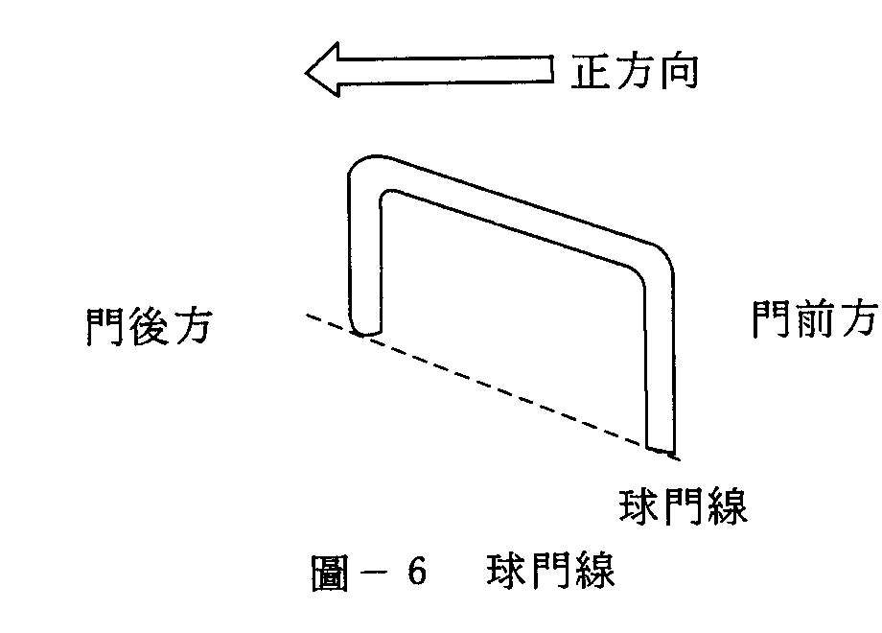
6.打擊界外球，從門前方移動而靜止在球門線時，應於下次之有效打擊通過球門線，通過球門成立。從門後方逆方向移動而靜止在球門線時，適用本項之3規定。
圖-6 球門線
第2項 通過第1球門成立
1.一擊通過第1球門後，自球靜止於界內時，通過第1球門成立。
說 明：
‧通過第1球門成立的球，成為界內球。
（參照第17條第1項）

第14條 奪 標
第1項 奪標成立
1.通過第三球門之球，觸及終點柱時，奪標成立。
2.欲以閃擊使他球奪標時，接合他球觸及終點柱打擊，奪標不成立。
3.通過第三球門之球，接觸在終點柱時，於下次之有效打擊奪標成立。
4.打者打擊已通過第三球門之界外球，觸及終點柱，奪標不成立。
5.奪標成立之球，應取出場外。

第15條 觸 擊
第1項 觸擊之成立
1.打擊自球在界內移動，觸及他球為觸擊。
自球與他球呈接觸狀態時，打擊自球觸擊即成立。
2.通過第一球門未成立之自球觸及他球，觸擊不成立。
第2項 閃擊權利之發生
7.觸擊成立，自球及被觸擊之他球，靜止於界內時，打者必須閃擊他球。
2.打者發生複數之閃擊權利時，與觸擊之順序無關，必須逐次閃擊他球。
第3項 閃擊優先
1.一次打擊中，如通過球門成立與閃擊權利同時發生時，打者應優先行使閃擊。
2.打者具有閃擊權利與打擊權利時，應先行閃擊。
第4項 重複觸擊
1.繼續打擊中，再度觸擊已閃擊之他球時，為重複觸擊犯規。
2.重複觸擊犯規，除打者失去權利外，另處理如下：
(1)自球拿出重複觸擊位置之至近界外。
(2)被重複觸擊之他球，放回觸擊位置。

第16條 閃 擊
第1項 閃擊
1.閃擊是自、他球接合後，以打擊自球的衝擊力使他球移動。
2.接合是在自球靜止的位置，踏自球後將被觸擊之他球接觸在一起。
3.他球應在界內接合。
4.打者不可放棄閃擊。
說 明：
‧欲將他球閃擊出界外時，要向裁判員指示方向。

5.因閃擊他球，所發生移動的球，均屬有效。
第2項 閃擊有關行為
1.閃擊有關行為是指從觸擊成立，自、他球全部靜止之時起，至閃擊後，腳離開自球為止之行為。
說 明：
‧閃擊行為之順序如下：
a.拿起被觸擊之他球。
b.踏自球，要固定之。
c.要在界內將他球與自球接合。
d.打擊自球使他球移動。
e.腳離開自球。
‧自球與被觸擊之他球接近時，可踏自球再拿他球。
‧自球與被觸擊之他球同時踩踏時，視為接合完成。

2.下列行為是閃擊行為中，正當的行為：
(1)同時踩踏自、他球。
(2)踏自球後，可以換踏或旋轉。
(3)接合時，手可觸及自球。
(4)接合後可再重新接合。
(5)可同時打到腳及球。
(6)自球可在腳底下移動。
說 明：
‧球在腳下移動時，裁判員判定對於通過球門或觸擊有利時，裁判員應將自球放回移動前位置再打擊。

3.觸擊複數他球後，自球與複數之他球接觸時，打者可將第2個要閃擊的他球暫時移開。
說 明：
‧打者自行暫時移開的手續：
a.與2個他球接觸而靜止時：
把第2個要閃擊的他球拿起來暫時移開。
b.與3個他球接觸的時候：
把第2次以後要閃擊的他球一個一個拿起來暫時移開，若2球同時拿起來也可以。
‧打者將暫時移開的球放在不妨礙打擊的地方。
‧被觸擊之他球與別的他球，直接或間接，接觸而靜止時，打者可自行拿起被觸擊之他球。

第3項 閃擊之成立
1.閃擊之成立是指以下情形：
(1)自球與閃擊後之他球離開10公分以上時。
(2)閃擊之他球奪標時。
(3)閃擊之他球出界外時。
第4項 閃擊犯規
1.閃擊時如有下列之行為，為閃擊犯規：
(1)閃擊之權利發生時起至閃擊前，被觸及之他球直接使自球或別的他球移動時。
(2)接合前，踏自球或換踏時，自球從腳底下離開。
(3)接合後，換踏時，自球從腳底下離開。
(4)只打到踩球之腳時。
(5)閃擊後自球與被閃擊之他球離開未滿10公分以上時。

說 明：
‧離開10公分後，因地形或碰到球門柱反彈回來成為未滿10公分時，閃擊也成立。

(6)閃擊成立後，被閃擊之他球撞到球門或終點柱，反彈回來與自球接觸而靜止時，自球至近界外，他球靜止位置。
(7)閃擊之同時，自球離開腳底。
(8)同時閃擊複數之他球時。
說 明：
‧有關閃擊複數他球之犯規行為如下：
1.拿起第一個球後再變更閃擊順序時。
2.同時拿起被觸擊之複數他球時，但打者自行暫時移開之情形除外。
3.自球與被觸擊之他球呈接觸狀態，而觸摸到另一個被觸擊之他球時。

(9)在界外接合，且已經行閃擊時。
(10)閃擊後，腳要離開時，自球移動。
2.閃擊犯規處理如下：（打者失去權利）
(1)觸擊後界內所有之球靜止後到接合前所發生之犯規：
a.自球及被觸擊之他球，放回觸擊後靜止之位置。
(2)接合後到閃擊成立前所發生之犯規：
a.自球放回觸擊後靜止位置。
b.他球放回接合位置。
(3)閃擊結束後腳要離開自球所發生之犯規：
a.自球放回觸擊後靜止之位置。
(4)閃擊成立後，被閃擊之他球撞到球門或終點柱，反彈回來與自球接觸而靜止時，自球至近界外，他球靜止位置。
(5)在界外接合閃擊之犯規：
a.自球及被觸擊之他球，放回觸擊後靜止位置。
3.閃擊犯規處理結果自球及被觸擊之他球位置未滿10公分時，其處理如下：
a.自球，經處理後位置之至近界外。

第17條 界內球及界外球
第1項 界內球
1.界內球是通過第1球門後靜在界內的球。
2.在界外的自球抯入界內時，成為界內球。
第2項 界外球
1.界外球是被打擊出界外的球或因犯規拿出至近界外的球。
2.出界外的界外球，應放置於通過內線地點直角外側10公分處。
3.打者判斷有妨礙打擊的界外球，可申請裁判員暫時移開。
第3項 界外球之打擊
1.打者打擊界外球，應從裁判員放置地點打擊。
2.打擊界外球，靜止於界內時，為正當打擊。
第4項 界外球打擊犯規
1.打擊界外球觸及他球時，是界外球打擊犯規。
說 明：
‧他球接觸在球門或終點柱，自球觸及球門或終點柱，間接移動他球時，是無效移動。自球之移動有效。

2.界外球打擊犯規時：
(1)自球拿出犯規時點之至近界外。
(2)因犯規而被移動的他球，放回移動前位置。

第18條 觸球犯規
第1項 觸球犯規
1.打者除了比賽規則容許行為以外，觸及場內之球為觸球犯規。
說 明：
‧球桿掉落而觸球時是為犯規。
‧球衣之袖子、褲管以及帽子等物品掉落而觸球時不犯規。

2.觸球犯規時，打者失去權利，處理如下：
(1)打者觸及靜止球時：
a.觸球犯規的球，放回觸球位置。
(2)打者觸及移動中之自球時：
a.自球拿出觸球位置之近界外。
(3)打者觸及移動中之他球時：
a.他球放回觸球位置。
b.自球拿出靜止位置之至近界外。
(4)打者之球桿觸及球門或終點柱，使球移動時：
a.犯規而移動的球，放回移動前位置。

第19條 妨礙比賽
第1項 妨礙比賽
1.裁判員判定教練或球員妨礙比賽時，為防止對妨礙者所屬球隊有利，主審得依下列規定處理：
(1)取消打者之權利。
(2)至近界外處理。
(3)取消通過球門或奪標。
(4)教練或球員之退場。
a.退場球員之球，取出場外，其球員之號碼為缺號，至此之得分有效。
(5)取消該隊比賽資格。

第20條 暫 停
第1項 暫停
1.暫停是比賽中主審將比賽狀況暫時中斷。球隊不能要求暫停比賽，暫停比賽之時間不包含比賽時間。

第21條 裁判時間
第1項 裁判時間
1.裁判時間是比賽中裁判員認為有必要處理而使用之時間。
2.裁判員處理犯規行為，從判定及宣告後到通告次打者前之時間為裁判時間。
3.對於隊長之詢問，裁判員應答時間為裁判時間。
4.裁判時間無逾時之限制但包含在比賽時間內。
5.裁判時間中，打者之行為無效。

第22條 用具之更換
第1項 球桿之更換
1.打者可向裁判員申請更換球桿，可帶至球場內的只限1支，又更換所需時間不是裁判時間。
2.更換球桿限於比賽前受確認之球桿。

第7章 比賽中斷、延期及中止

第23條 比賽中斷、延期及中止
第1項 比賽中斷
1.因天氣或其他事故，比賽不能繼續時，可暫停比賽。
2.暫停而中斷之比賽，再開始時可由中斷時之狀況再度開始比賽。
第2項 比賽延期及中止
1.比賽不能繼續進行時，可延期或中止。
2.比賽開始後未經過20分鐘前，可決定中止或延期。再開始比賽時應重新舉行比賽。
3.比賽開始經過20分鐘後，因故中止比賽時，其比賽成立，為「有效比賽」。

第8章 裁判員

第24條 裁判員
第1項 裁判小組之構成
1.主 審 1名
2.副 審 1名
3.記錄員 1名
4.線 審 必要時可設置
第2項 主審
1.主審之權限
(1)主審根據比賽規則主持比賽，對比賽規則上未明示之問題有決定權。
2.主審之任務：
(1)比賽開始及比賽結束之宣告。
(2)對打序球員之打擊通告。
(3)暫停比賽及再開始之宣告。
(4)比賽中斷及再開始比賽之宣告。
(5)對妨礙比賽罰則之判定及處理。
(6)取消比賽資格之判定及宣告。
(7)比賽結束後記錄內容之確認。
(8)勝負之判定及宣告。
(9)勝負之判定及宣告後接受兩隊隊長簽字。
第3項 主審及副審之任務
1.主審及副審共有之任務：
(1)比賽場地之檢查。
(2)兩隊打序名單之確認。
(3)先攻、後攻之確認。
(4)用具及服裝之檢查。
(5)通過球門及奪標之判定及宣告。
(6)觸擊之判定及宣告。
(7)界外球之判定及宣告。
(8)替補球員之確認及通告記錄員。
(9)犯規之判定宣告。
(10)對妨礙比賽行為之注意。
(11)受理比賽中之詢問。
(12)球之暫時移開。
(13)處理無效移動的球。
第4項 副審
1.副審之任務：
(1)副審要和主審執行前項共有之任務以外另要輔助主審，若主審不能執行任務時，應代理主審完成任務。
第5項 記錄員
1.記錄員之任務：
(1)根據比賽規則將必要事項登記於記錄表內。（附錄2）
(2)答覆主審或副審對記錄之疑問。
(3)關於判定可向主審、副審建言。
(4)比賽時間經過之通告。
比賽時間還有「15分鐘」、「10分鐘」、「5分鐘」、「比賽時間到」。
(5)比賽記錄須經主審之承認。
(6)比賽時間之計時。
(7)輔佐主審或副審，注意界外球。
第6項 線 審
1.線審之任務
(1)線審輔助主審及副審處理界外球。
(2)對妨礙比賽行為之注意。

1.打擊之範例（附錄1）
通過球門成立之例
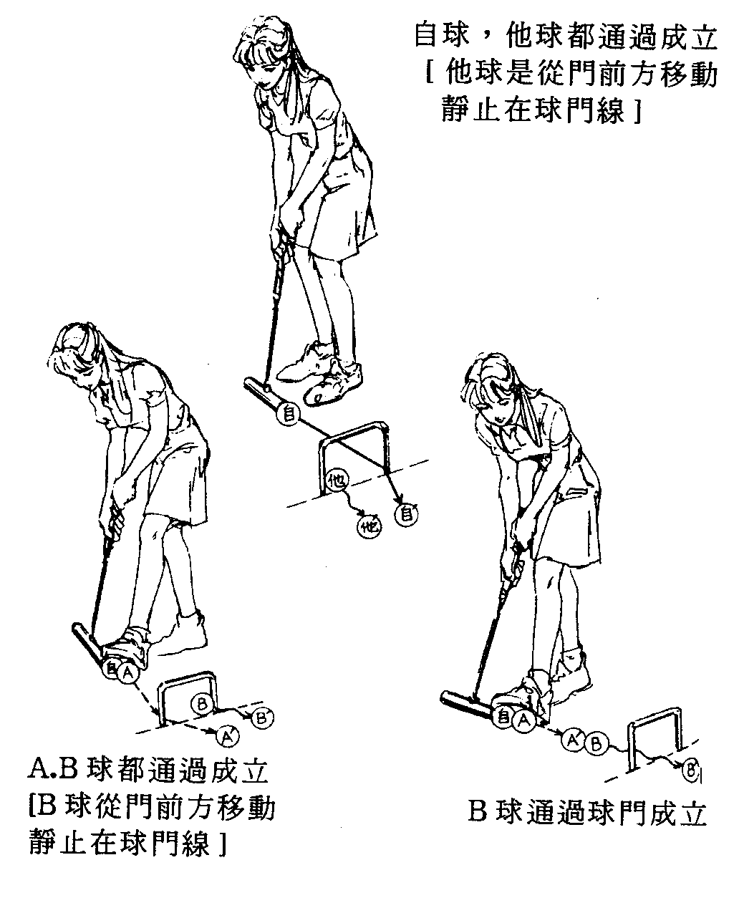

通過球門成立及不成立之例

界外球打擊Ａ球從門前方，正方向移動靜止於球門線，下次打擊從正方向移動通過球成立。
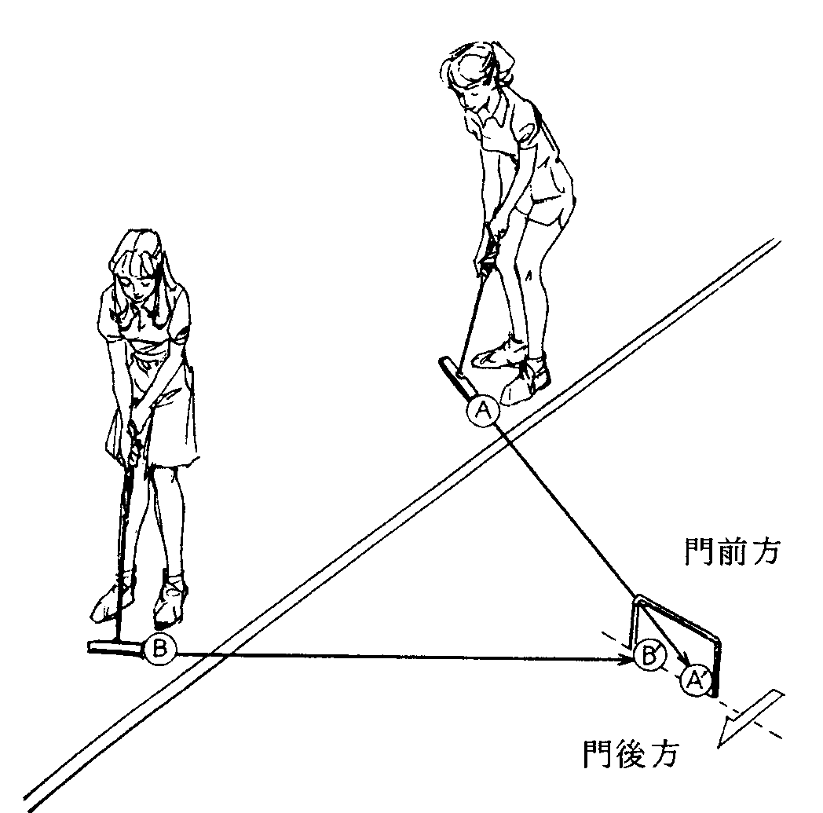
界外球打擊，B球從門後方，逆方向移動靜止於球門線，於下次打擊從正方向移動，通過球門不成立。

閃擊犯規時點在接合前，接合後，
他球通過球門成立與否之例
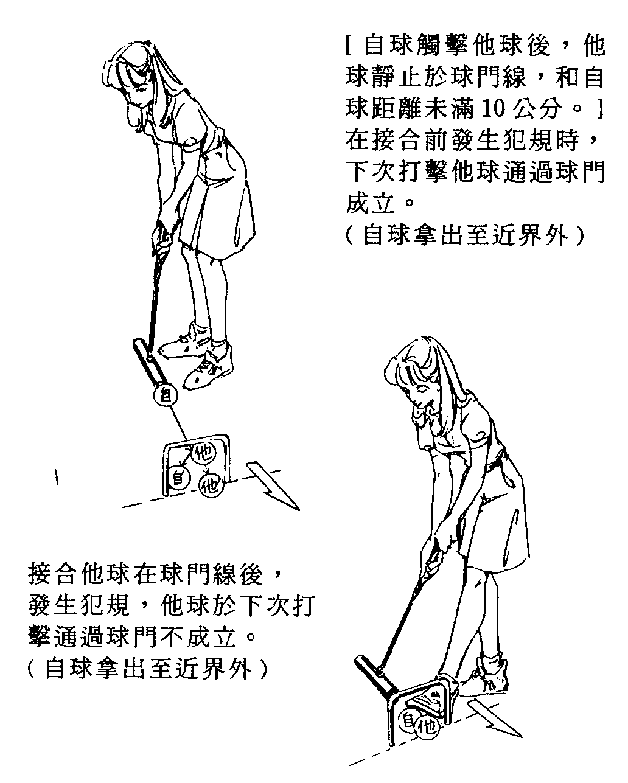
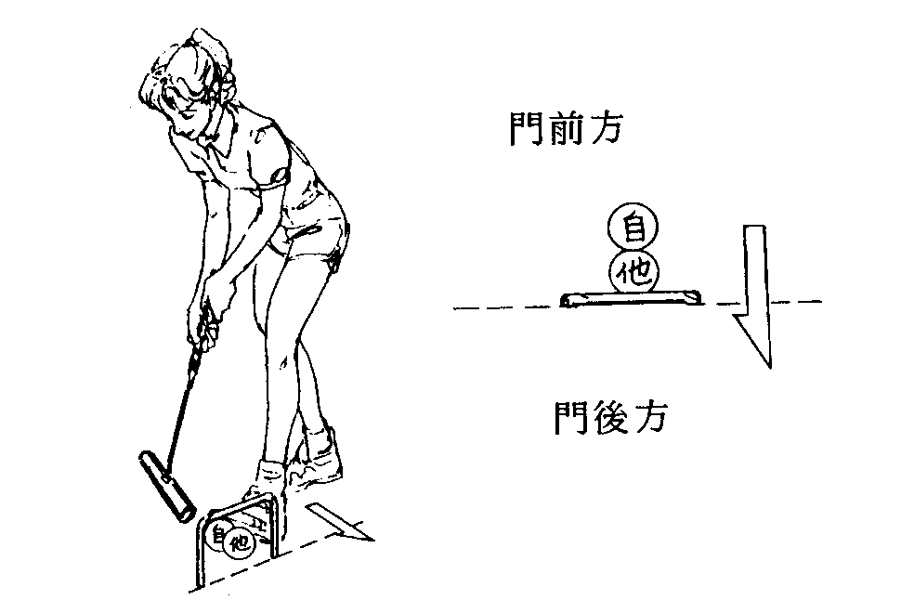
閃擊他球通過球門接合成立之例

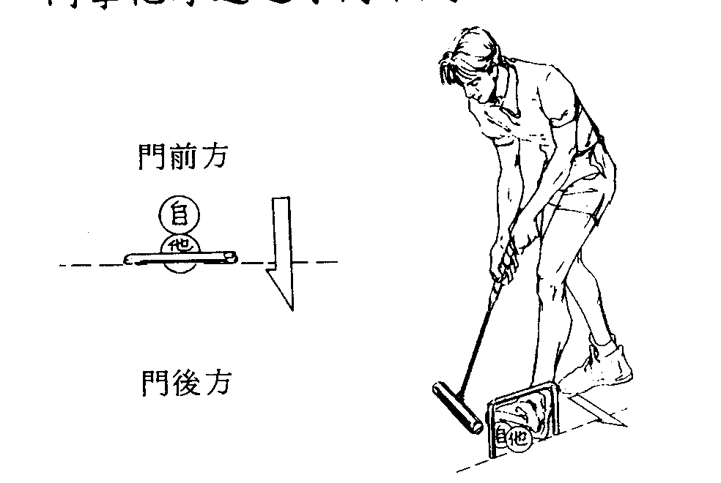
閃擊他球通過球門不成立的接合例

觸擊複數他球成立之例

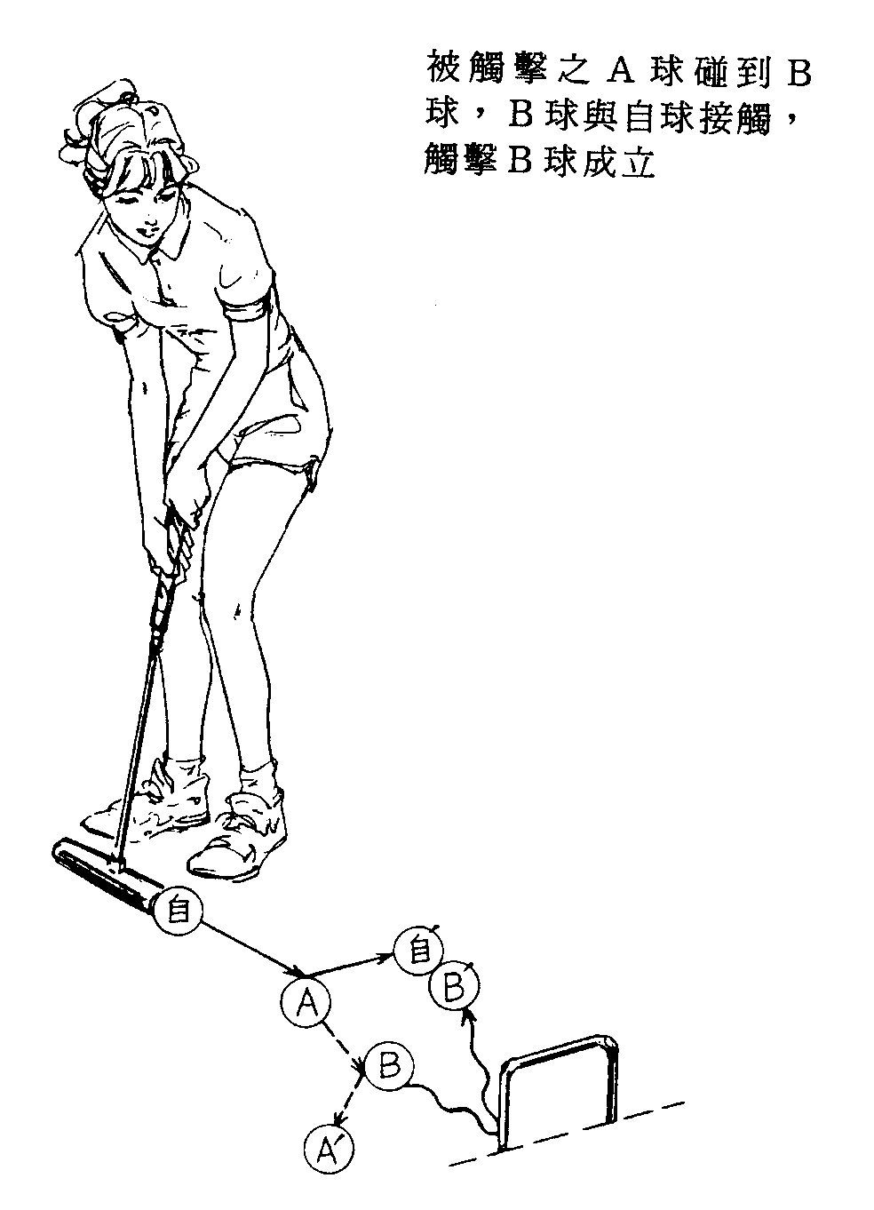
不是重複觸擊之例
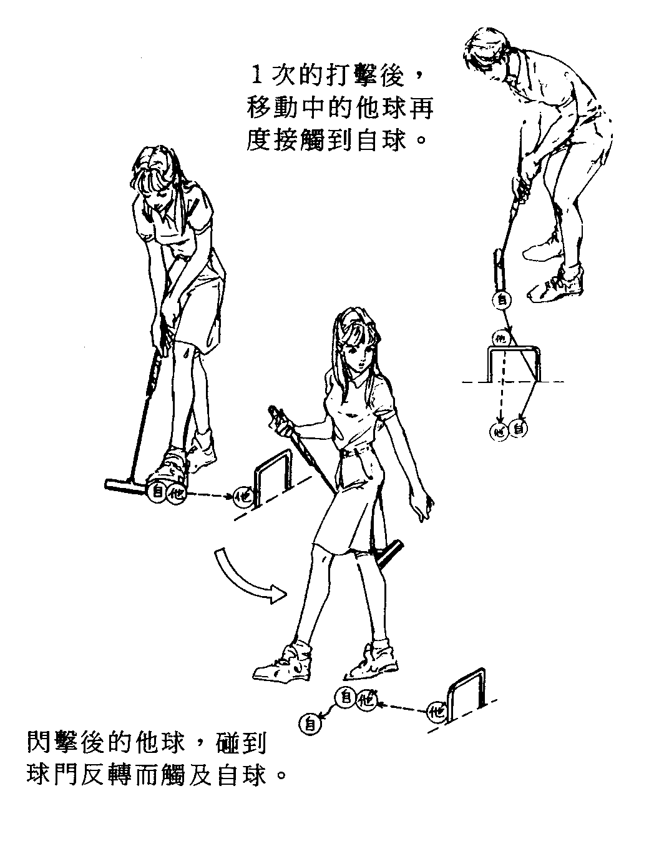

奪標成立之例

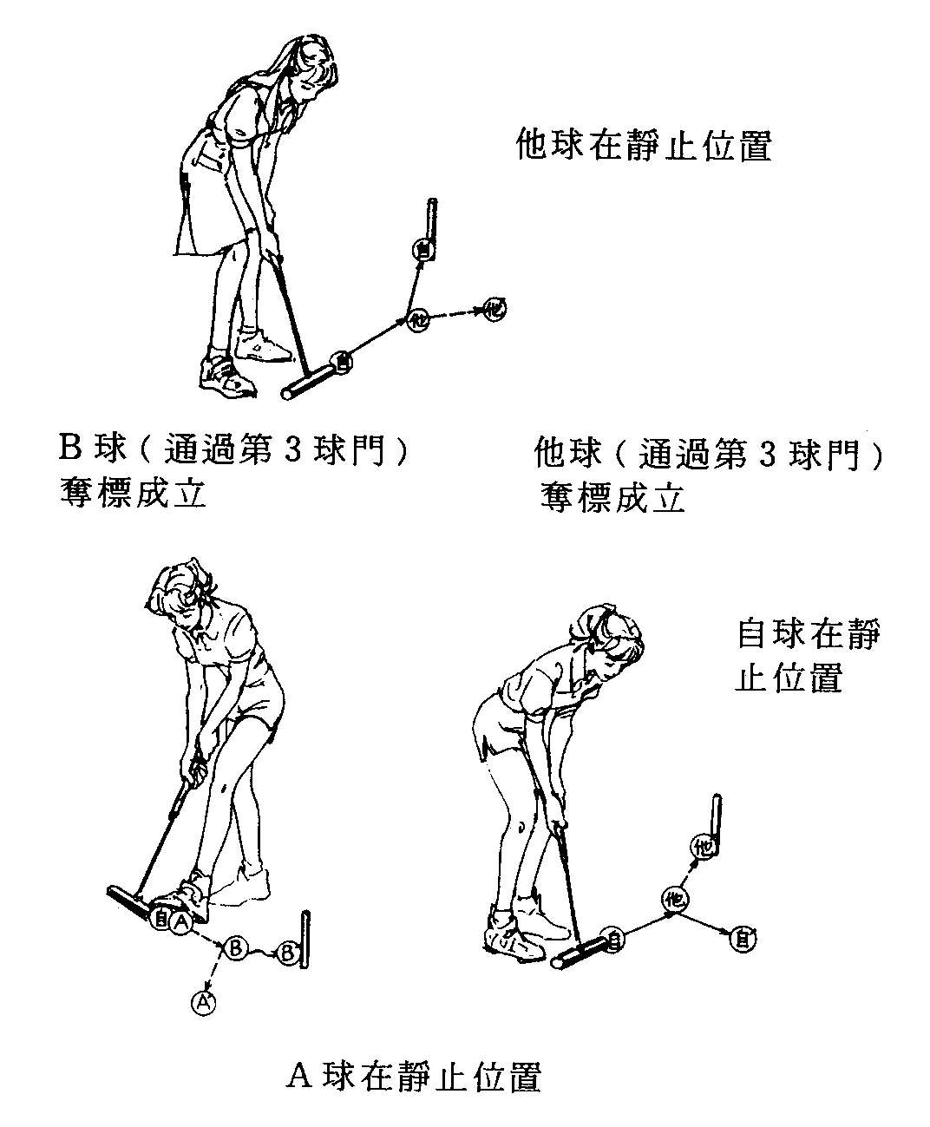
自球（通過第3球門）奪標成立

奪標成立之例
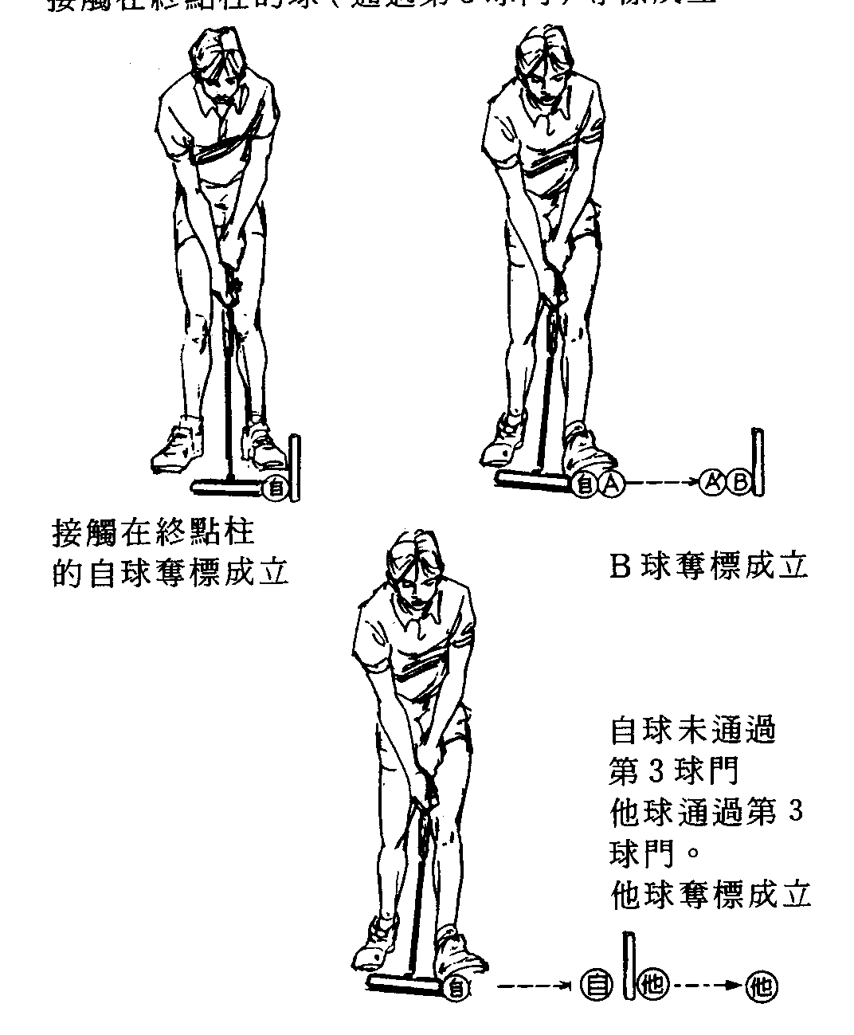
接觸在終點柱的球（通過第3球門）奪標成立

無效移動之例
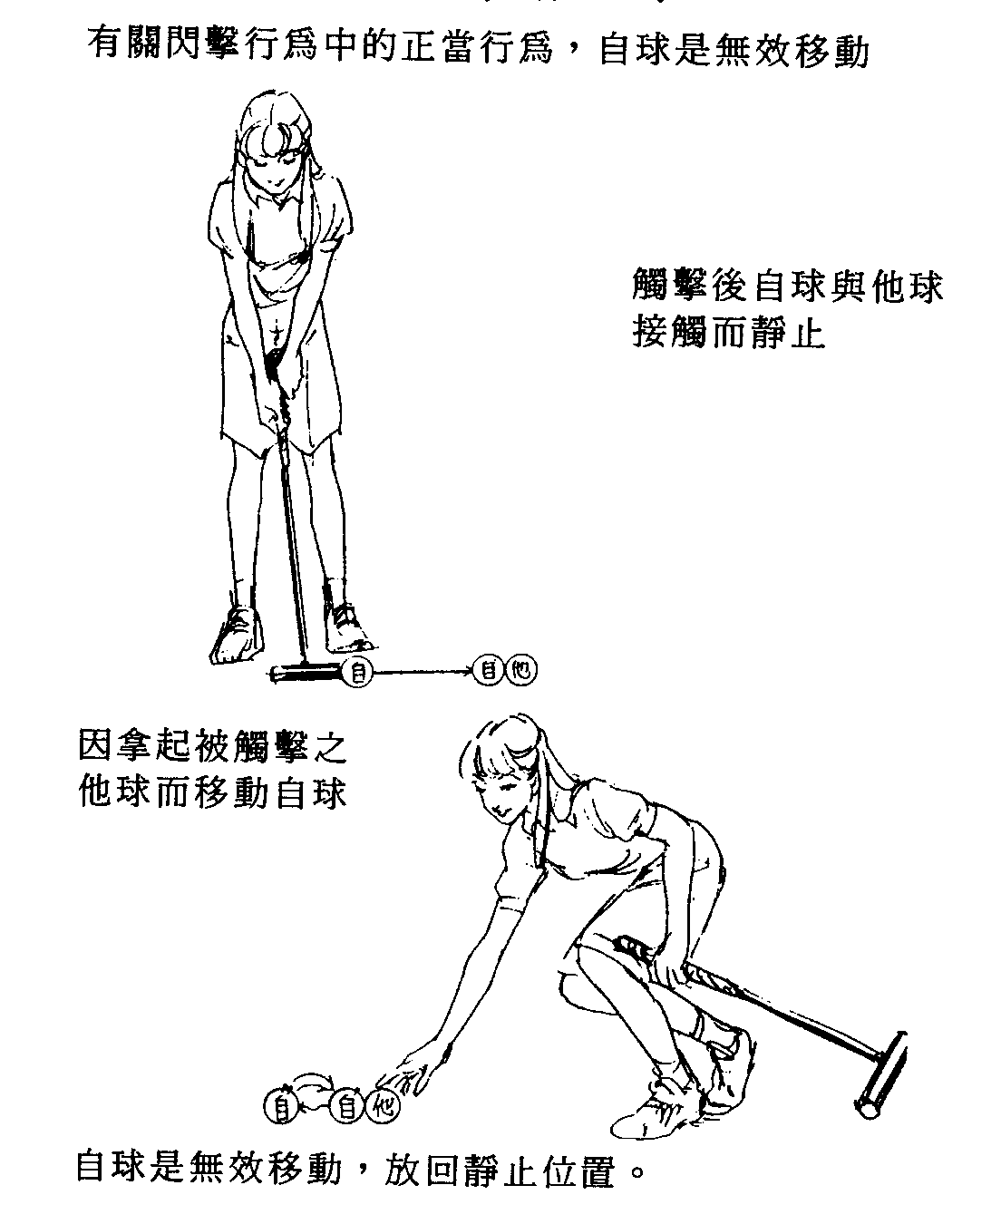
有關閃擊行為中的正當行為，自球是無效移動

無效移動之例
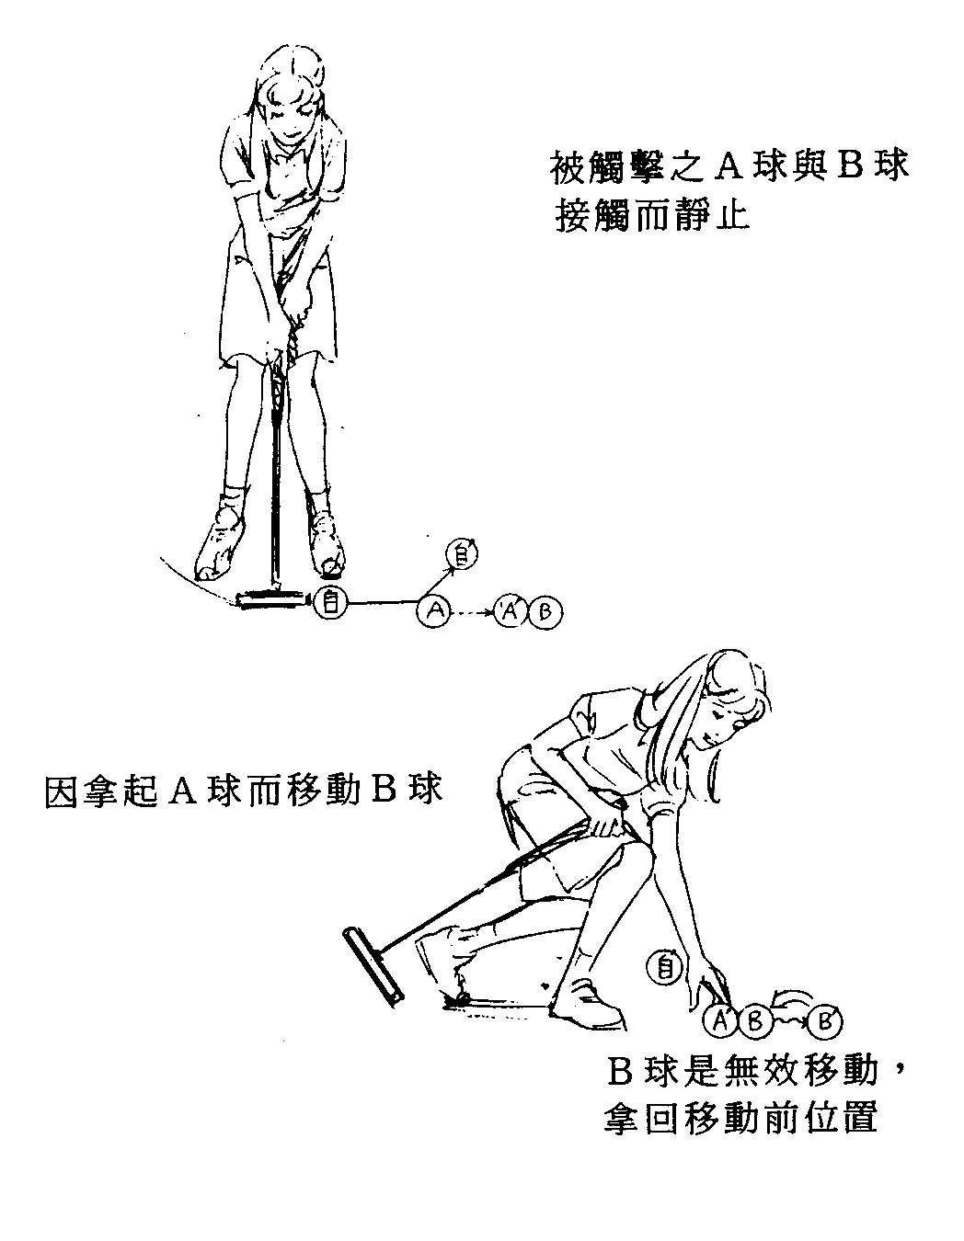
有關閃擊行為中的正當行為，他球是無效移動

無效移動之例
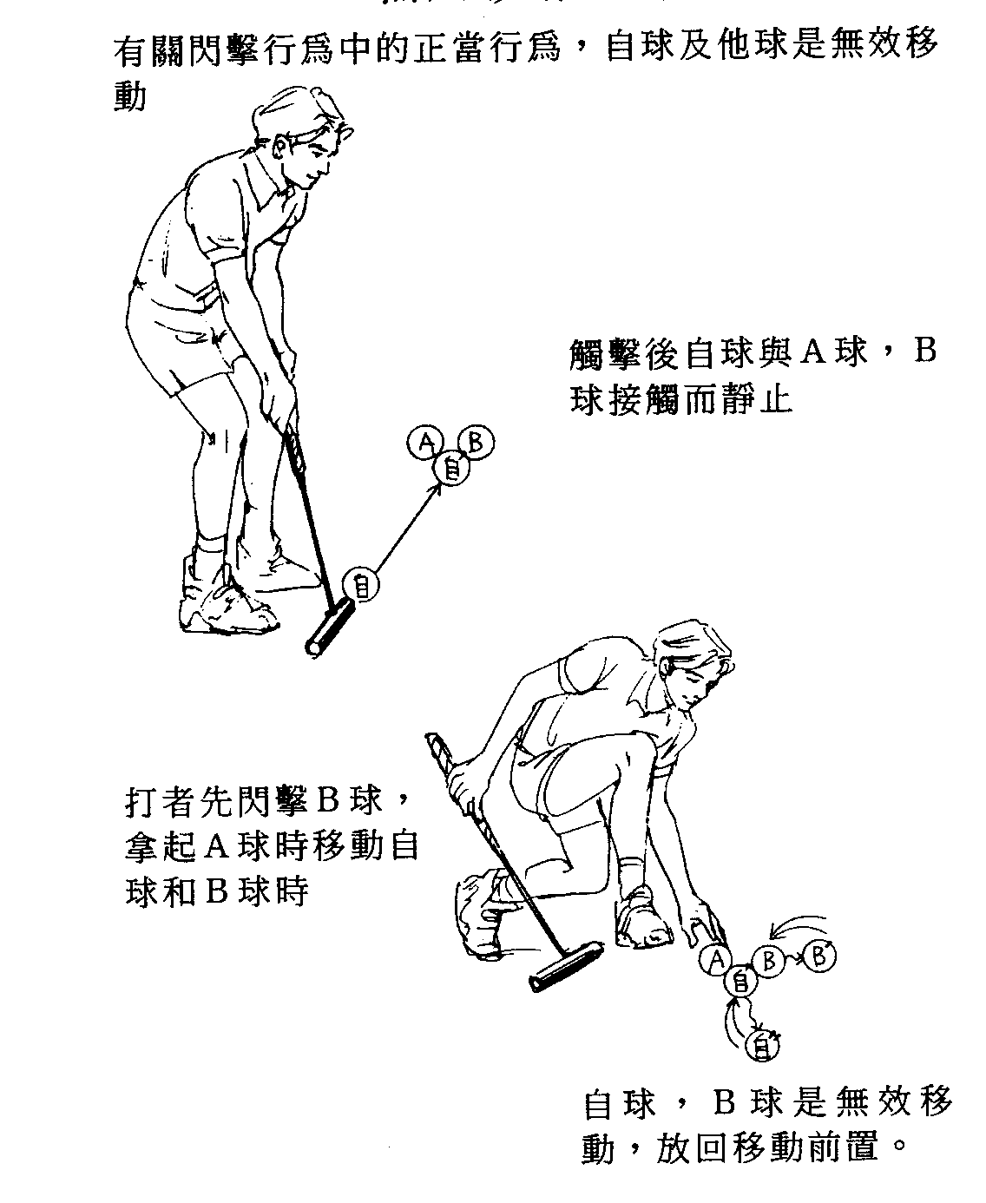

無效移動之例
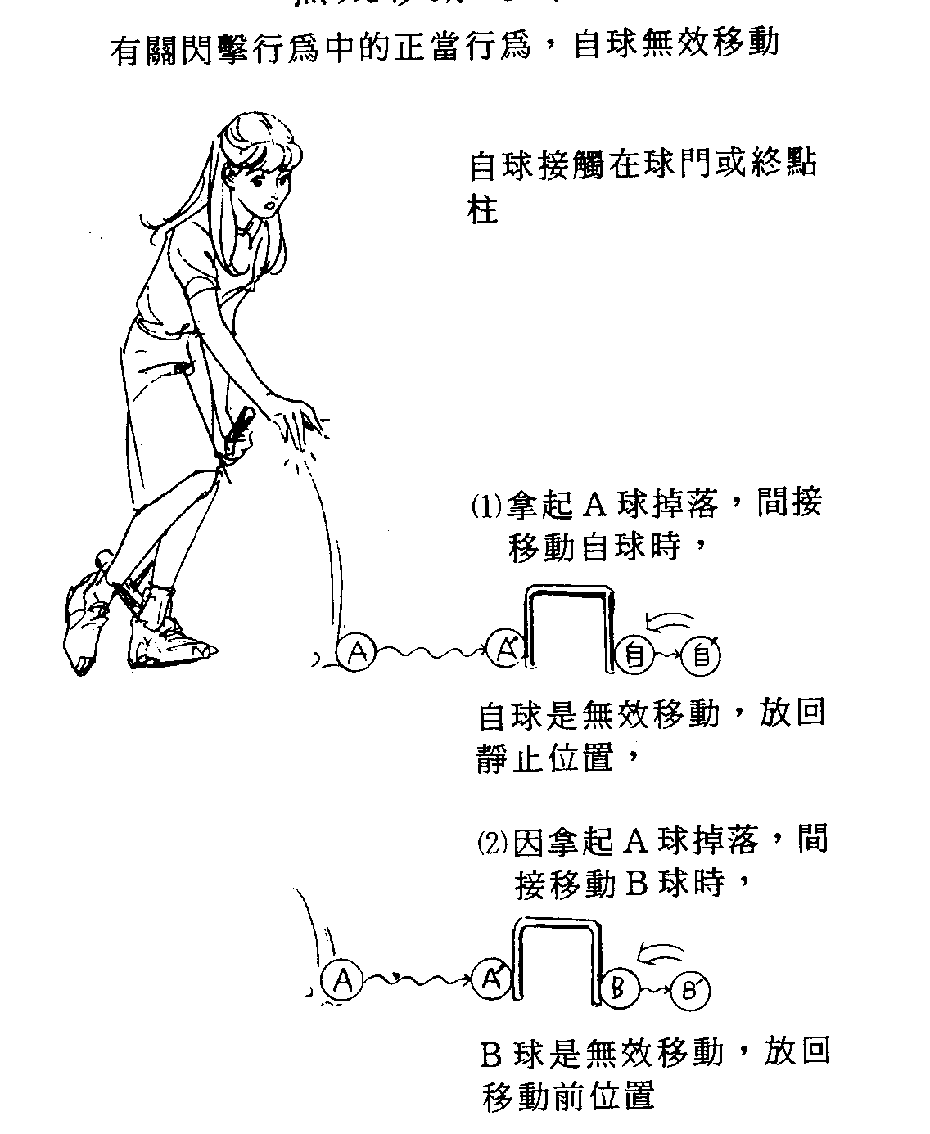

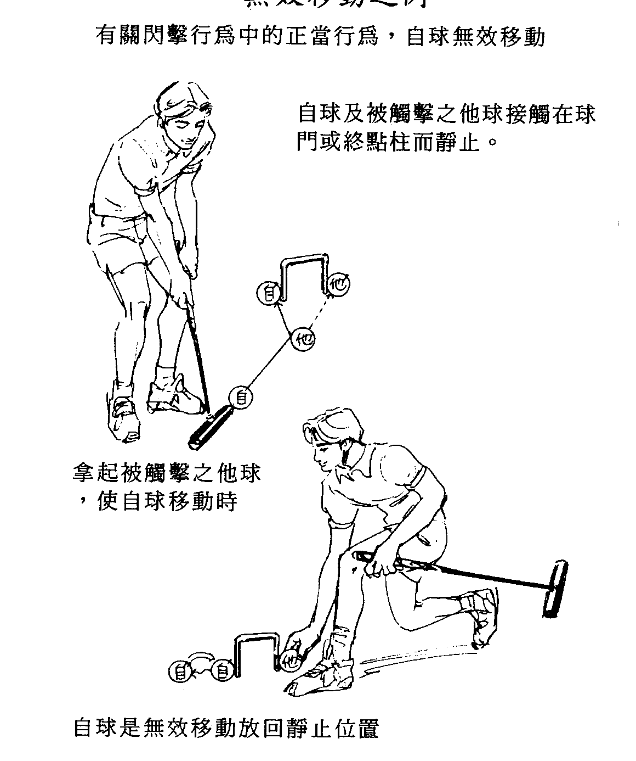
無效移動之例

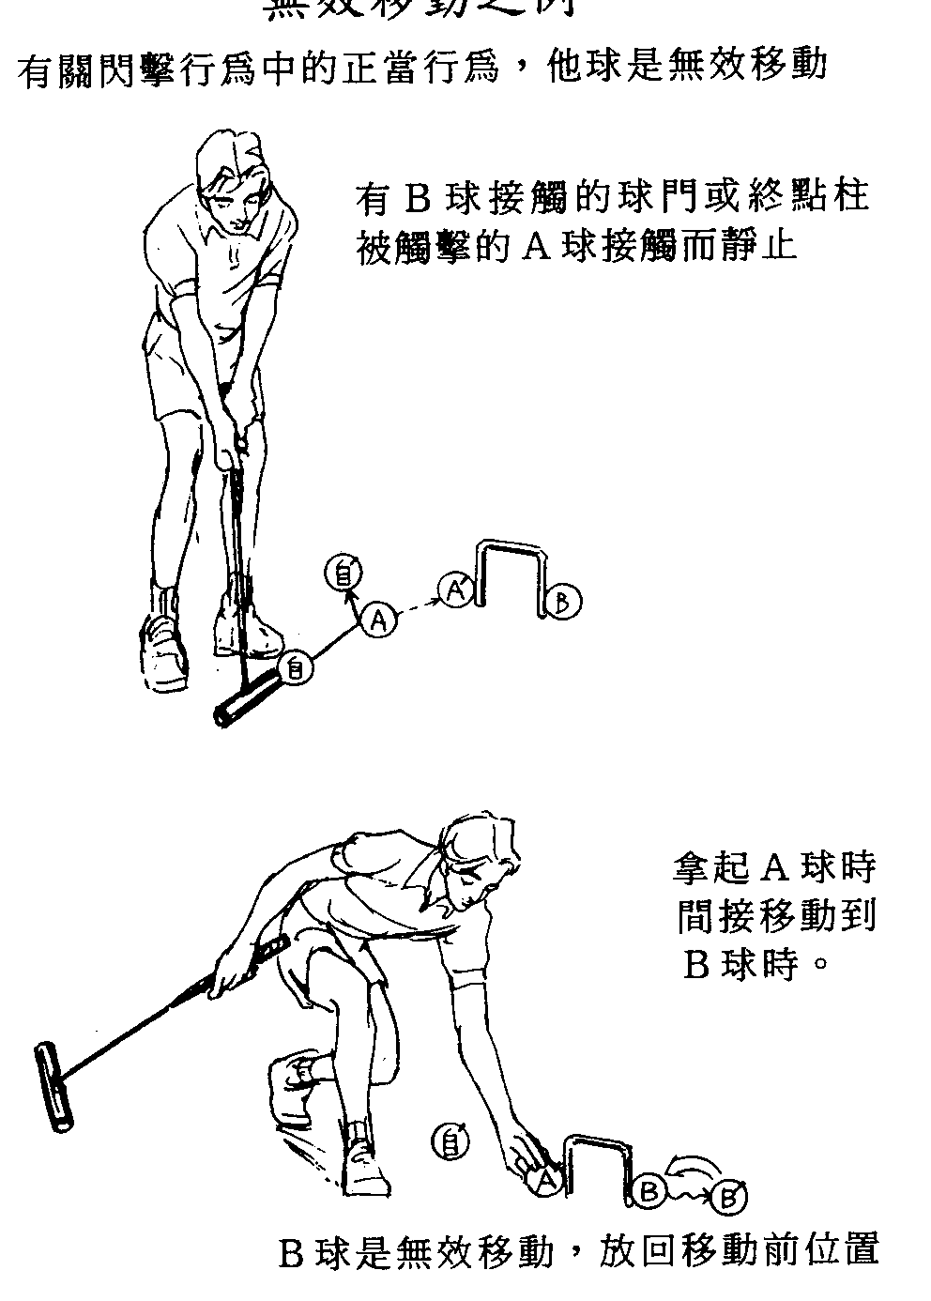
無效移動之例

無效移動之例
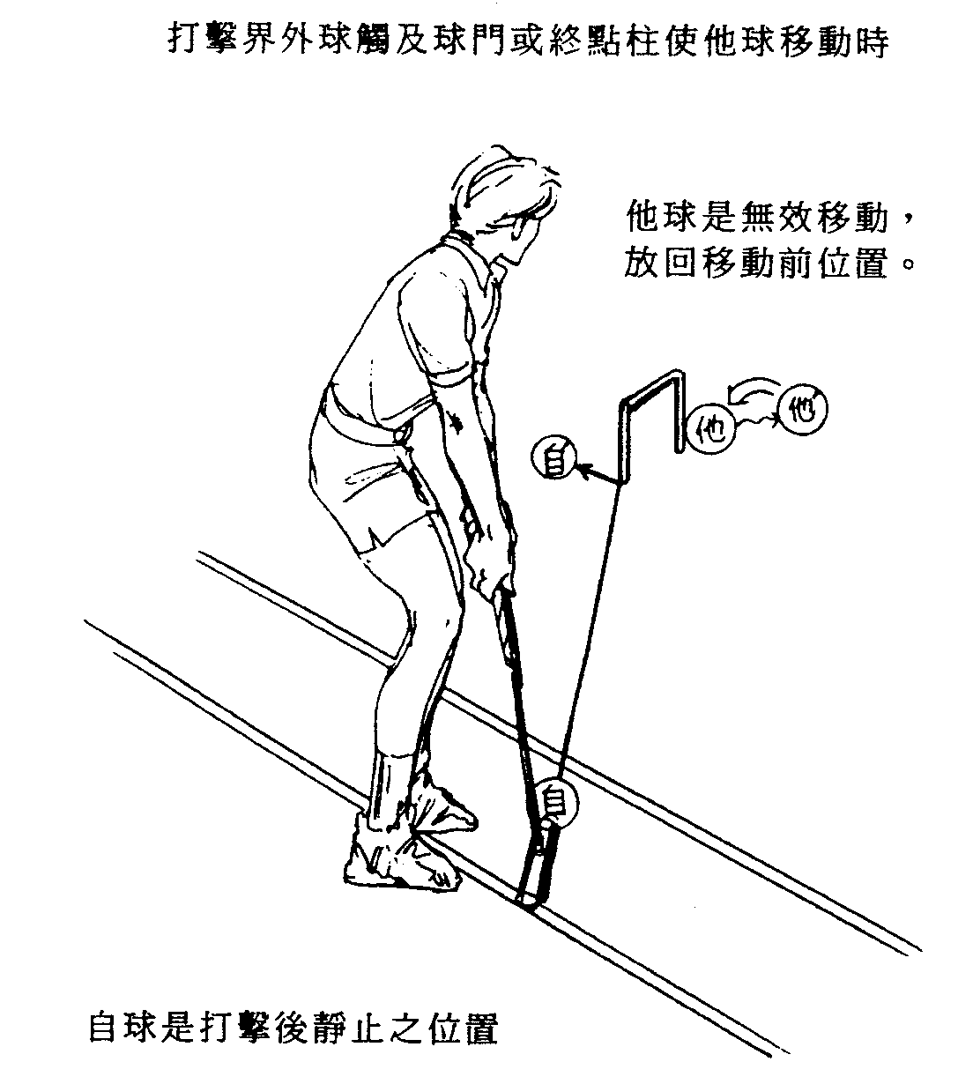
無效移動之例
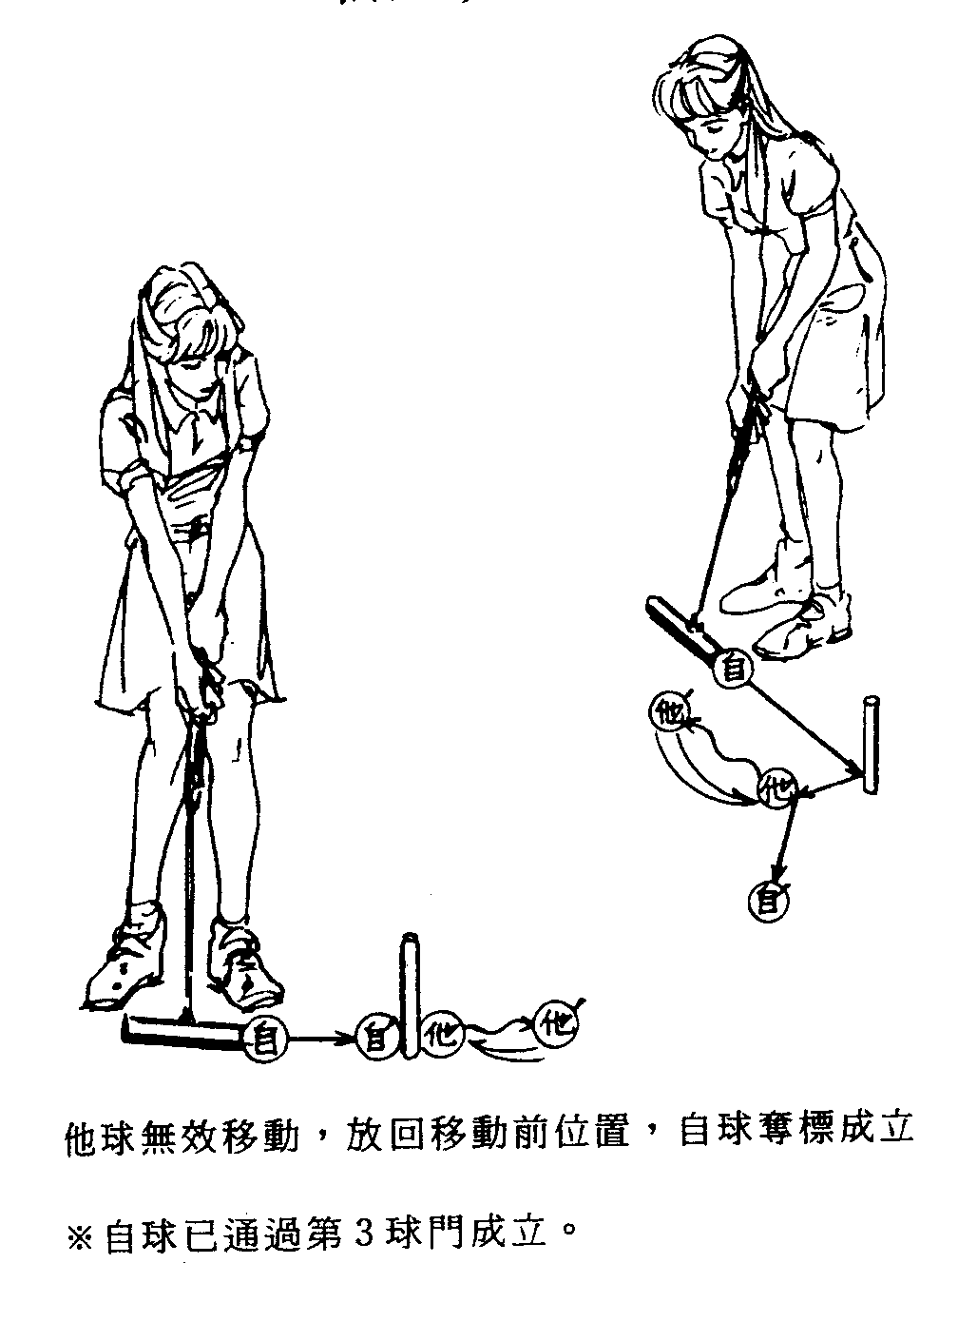

閃擊成立後，被閃擊的他球撞到球門
或終點柱反彈回來與自球接觸
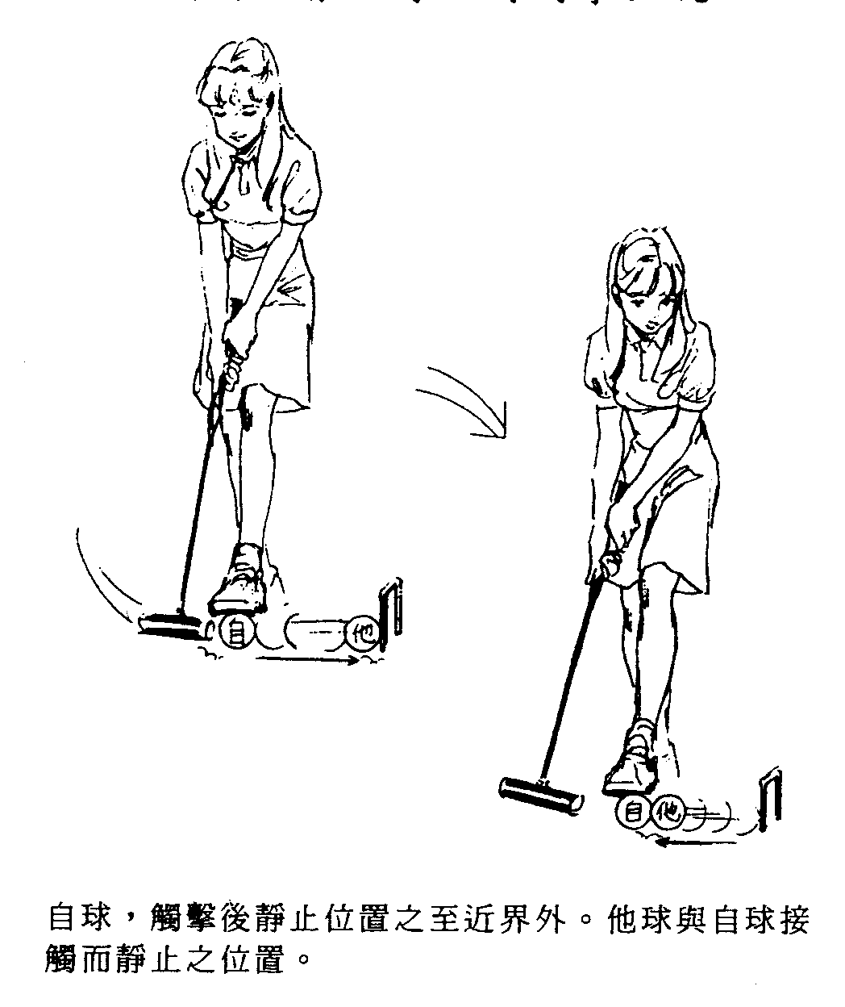
而靜止時，為閃擊犯規

觸球犯規之例
觸及移動中之他球時
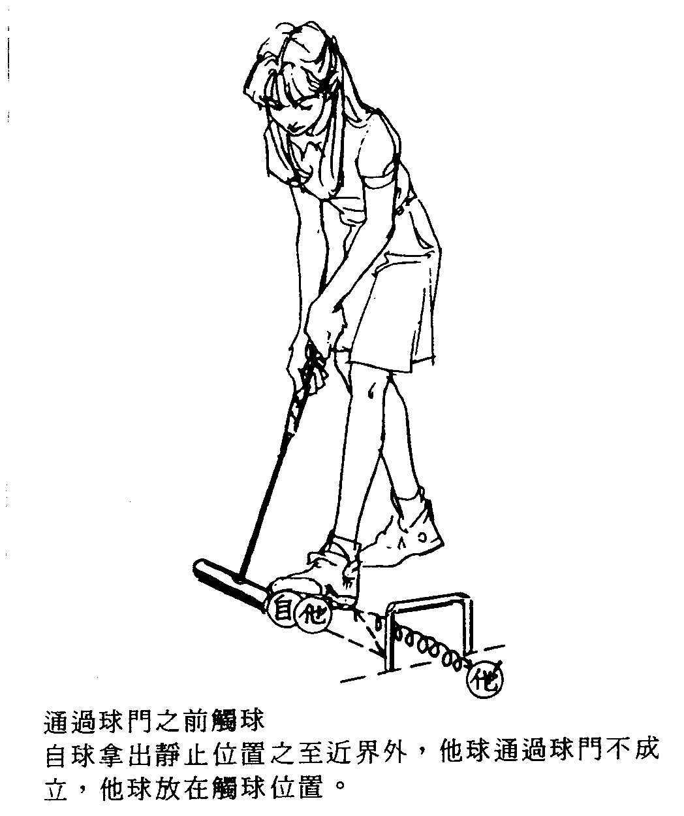

觸球犯規之例

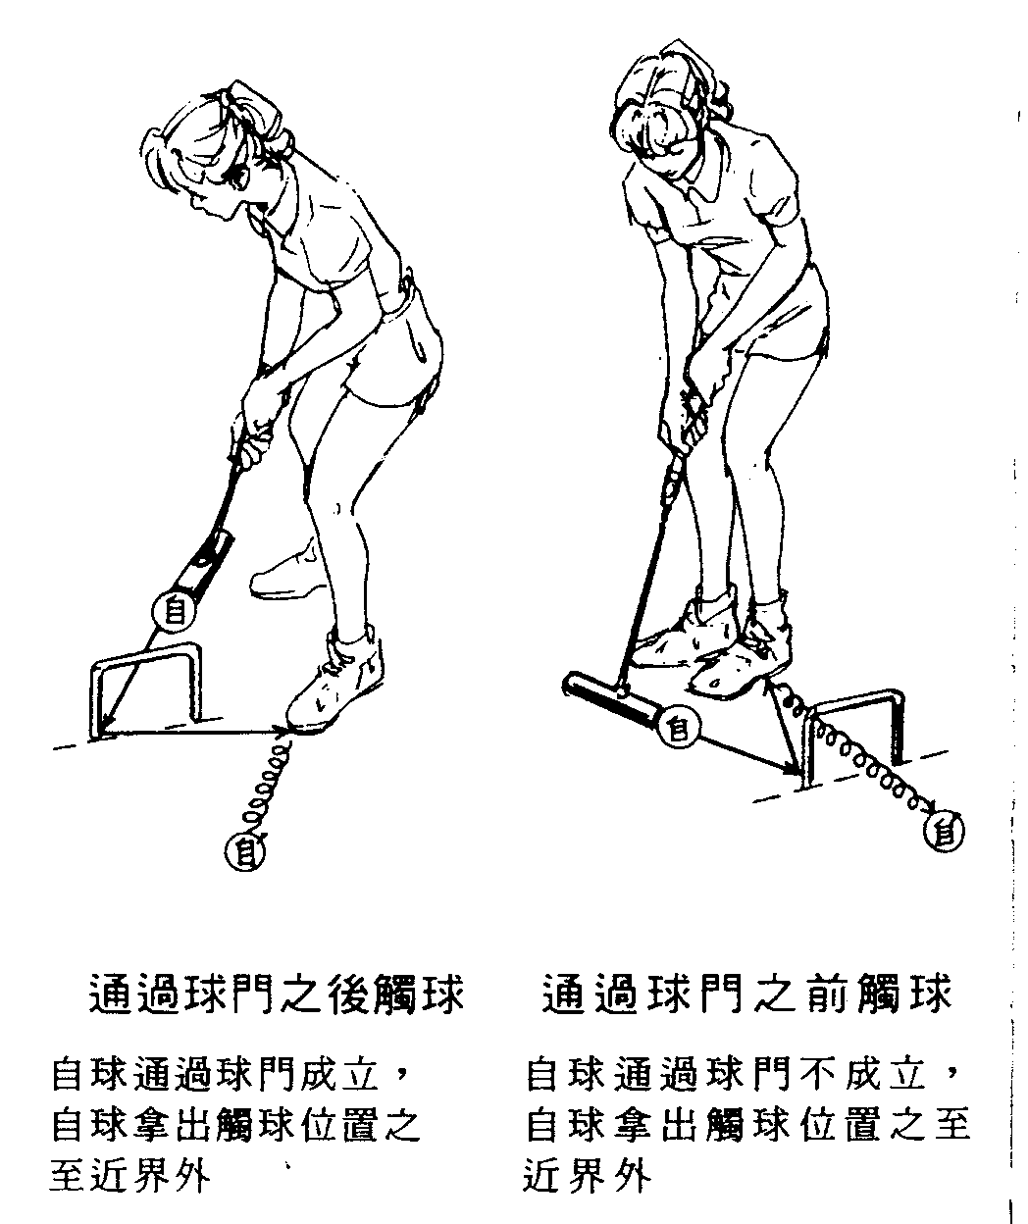
觸及移動中自球時

觸球犯規之例

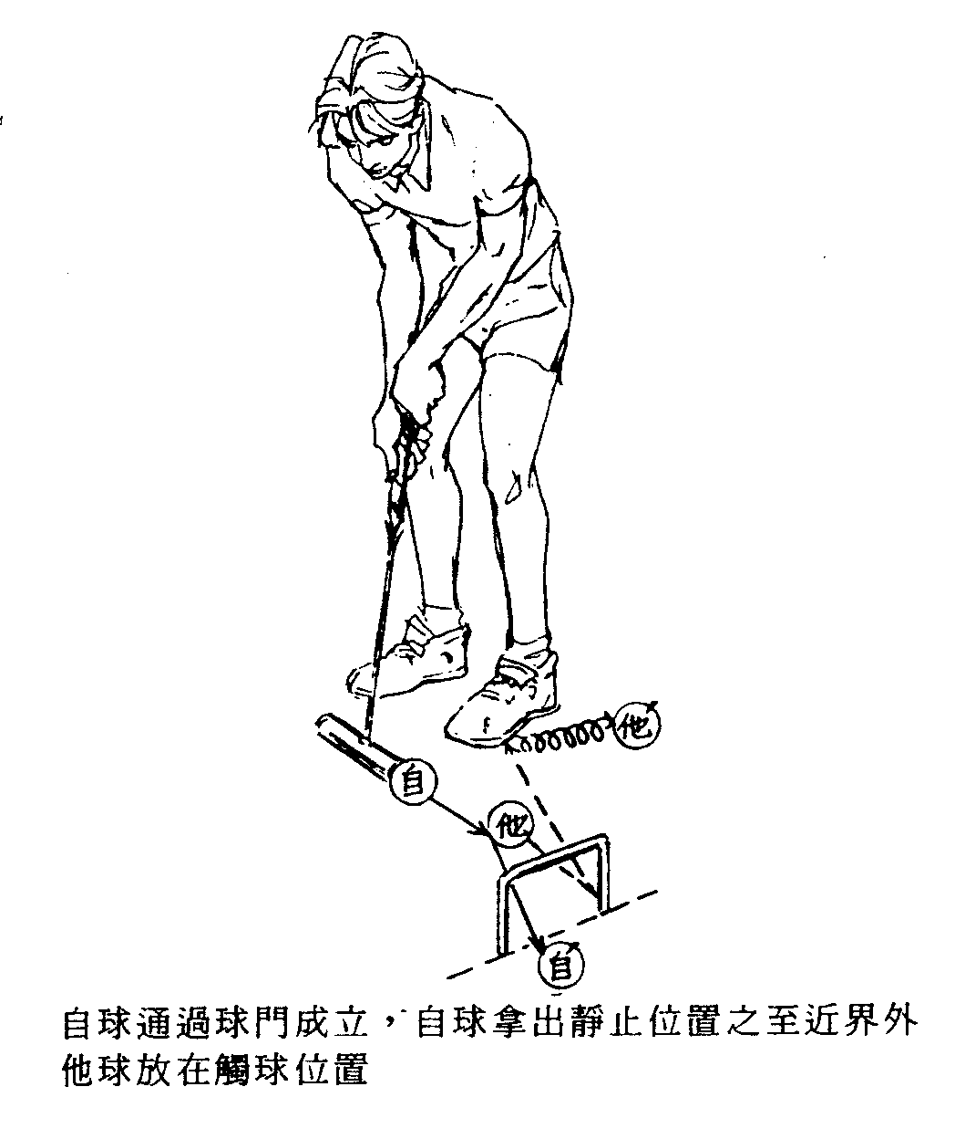
觸及移動之他球時

發球打擊時對通過第1球門有妨礙的球
暫時移開之例

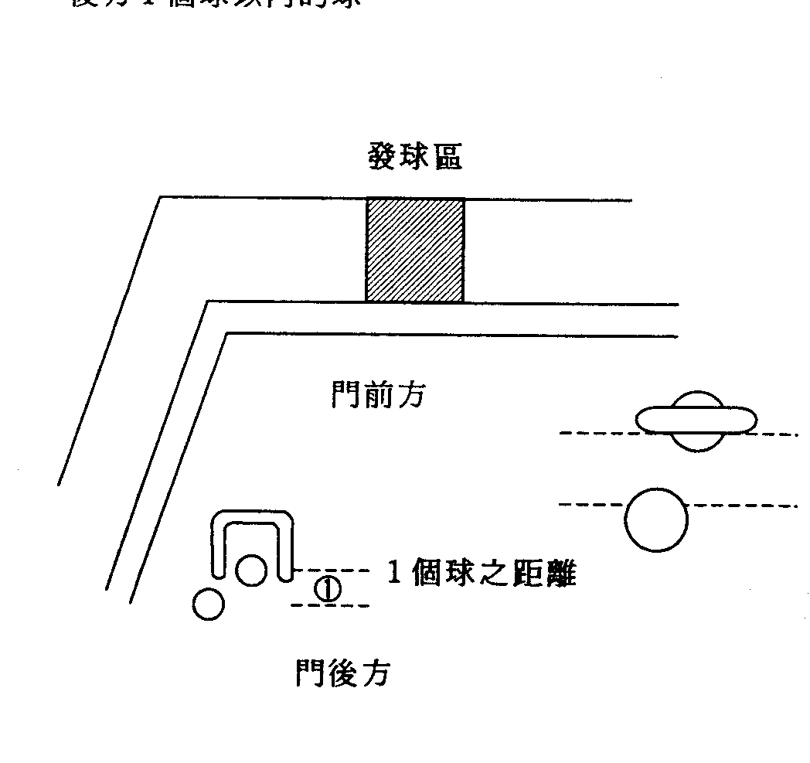
可暫時移開球的範圍是球門線至發球區，及球門線後方1個球以內的球。

打者自行暫時移開之例

觸擊後自球和Ａ球Ｂ球接觸而靜止時
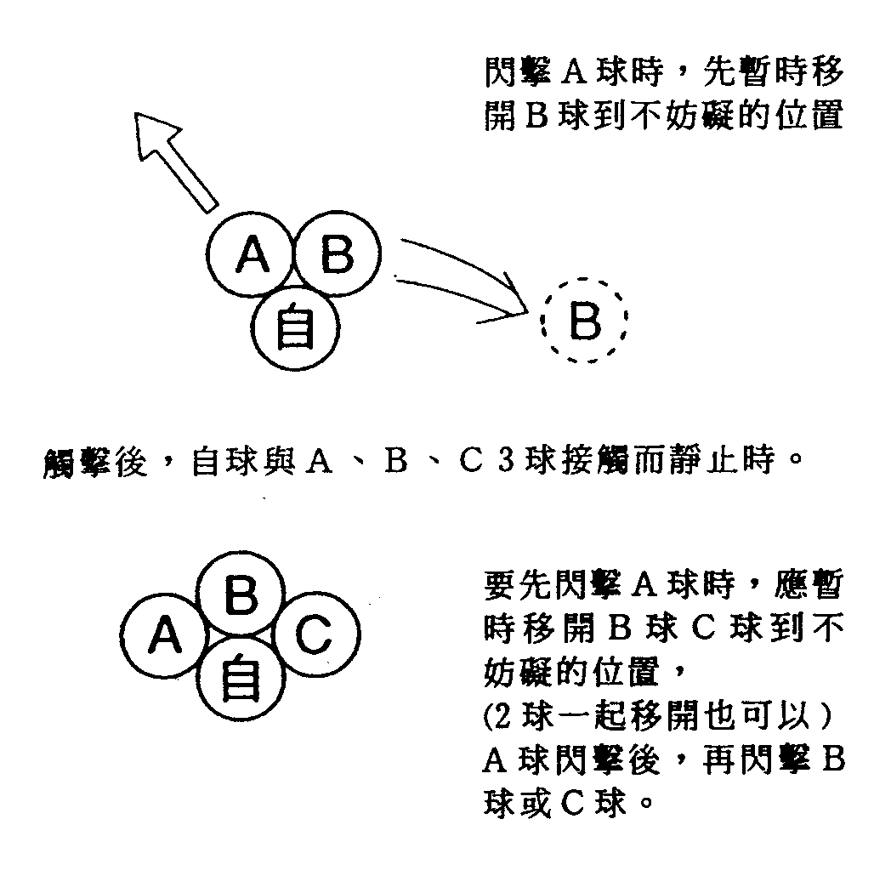
Ａ球的閃擊方向

〔球員打順名單填記事項〕（附錄2）
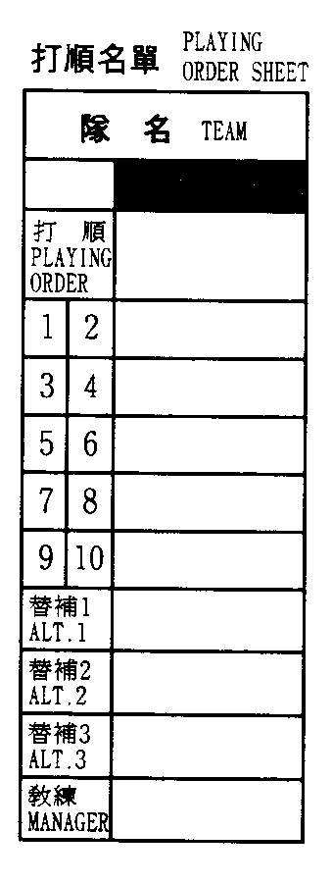
(1)隊名
(2)打順球員及替補球員姓名
〔記錄表之記錄方法（例）〕
1.比賽開始前之記錄事項：
(1)大會名稱、比賽日期、比賽場地。
(2)場地號碼、比賽場次。
(3)擔任裁判員之姓名。（有線審時，填入備註欄）。
(4)擲幣之勝負。猜拳勝利之隊，選擇先攻或後攻之擲幣欄內填入「ˇ」。
(5)隊名、球員姓名。
(6)隊長之確認。在隊長之打順或替補項目畫○。
2.比賽開始後之記錄事項：
(1)比賽開始時間。
(2)打順之輪數。1號之打擊通告時，輪數欄內之號碼逐次劃「ˇ」。
(3)通過球門、奪標成立之確認。
(4)替補者之確認。
有申請替補時，確認替補球員，將其打順記入。
3.比賽結束後之記入事項：
(1)最終球員之打順。
(2)比賽結束時間。
(3)球員之得分及球隊之總得分。
(4)隊長之簽名。隊長確認記錄內容並簽名。
4.其他記入事項：
(1)同分決勝。記錄1輪之內容。2輪以後勝負決定時，將其決定打順填入。
(2)以下之情形，將其內容填記於備註欄。
‧比賽暫停（例因大雨○時○分○比暫停，○時○分再開始）
‧同一打順之重複替補
‧同分之時依得分內容決定勝負
‧有效比賽（例：因下大雨○時○分比賽中斷做為有效比賽）
‧比賽之中斷、延期、中止
‧取消比賽（要註明理由）
‧其他特別事項之發生（缺員等）

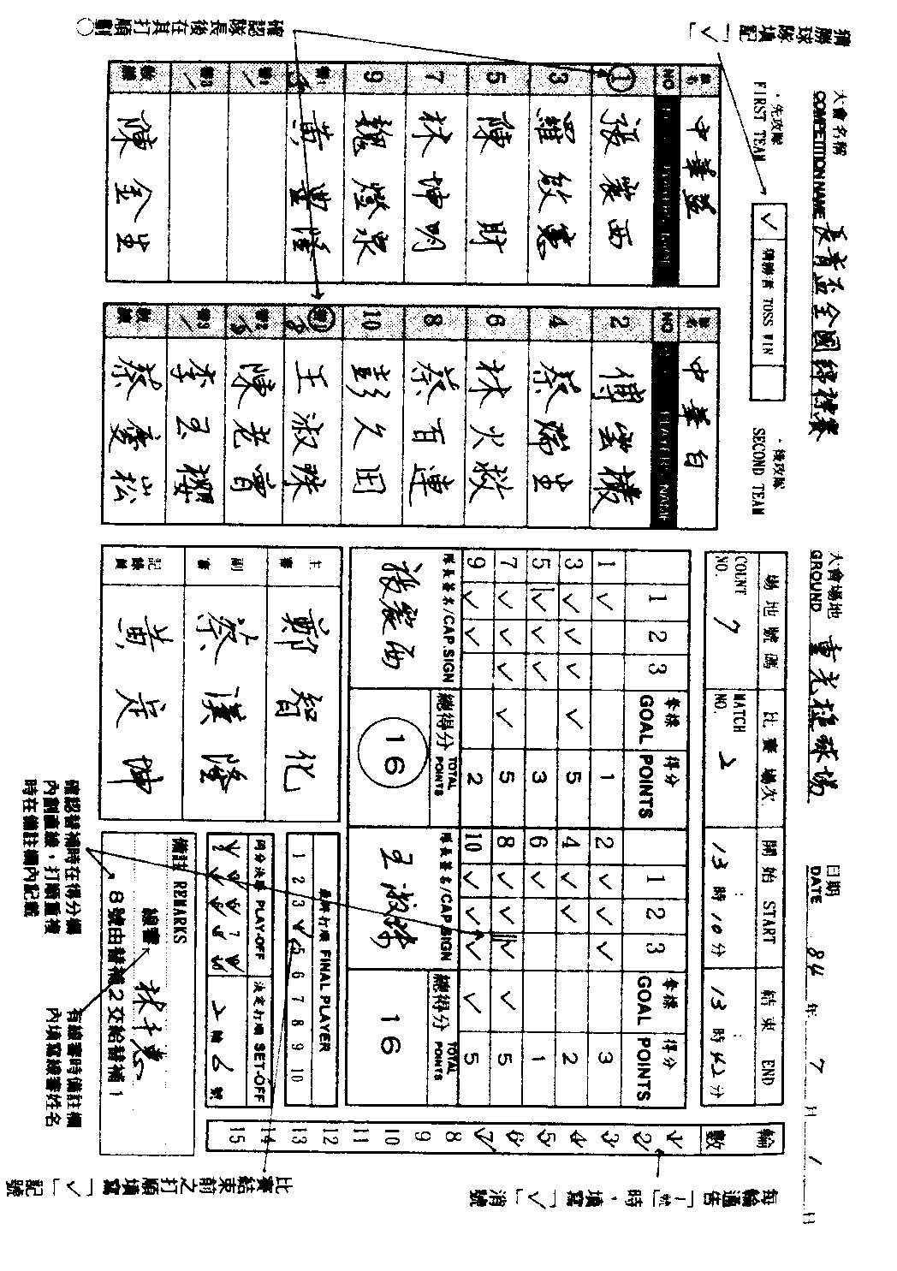
得 分 板 使 用 例
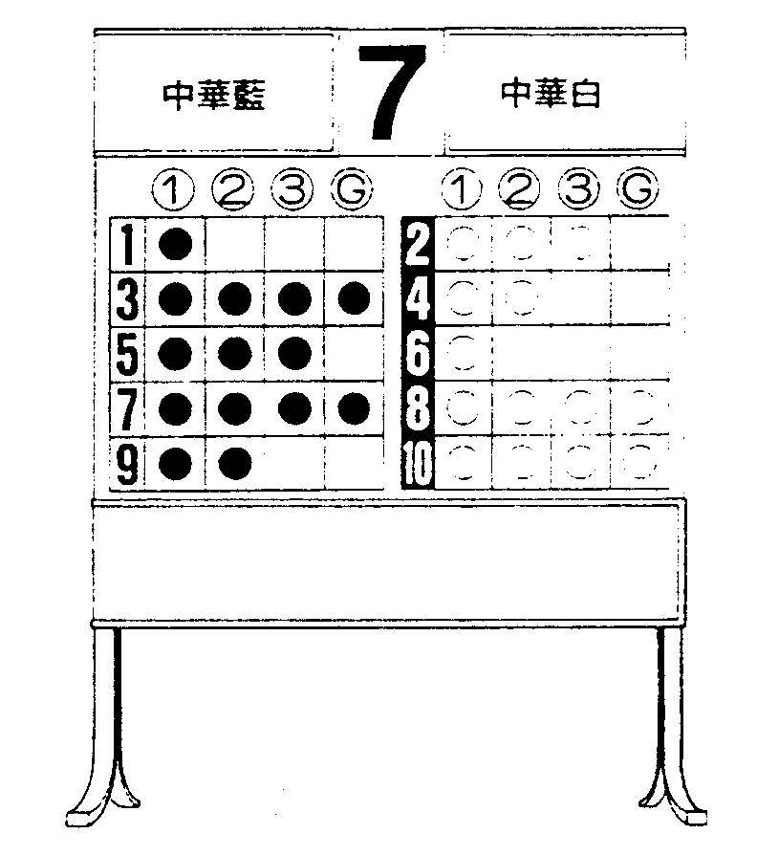
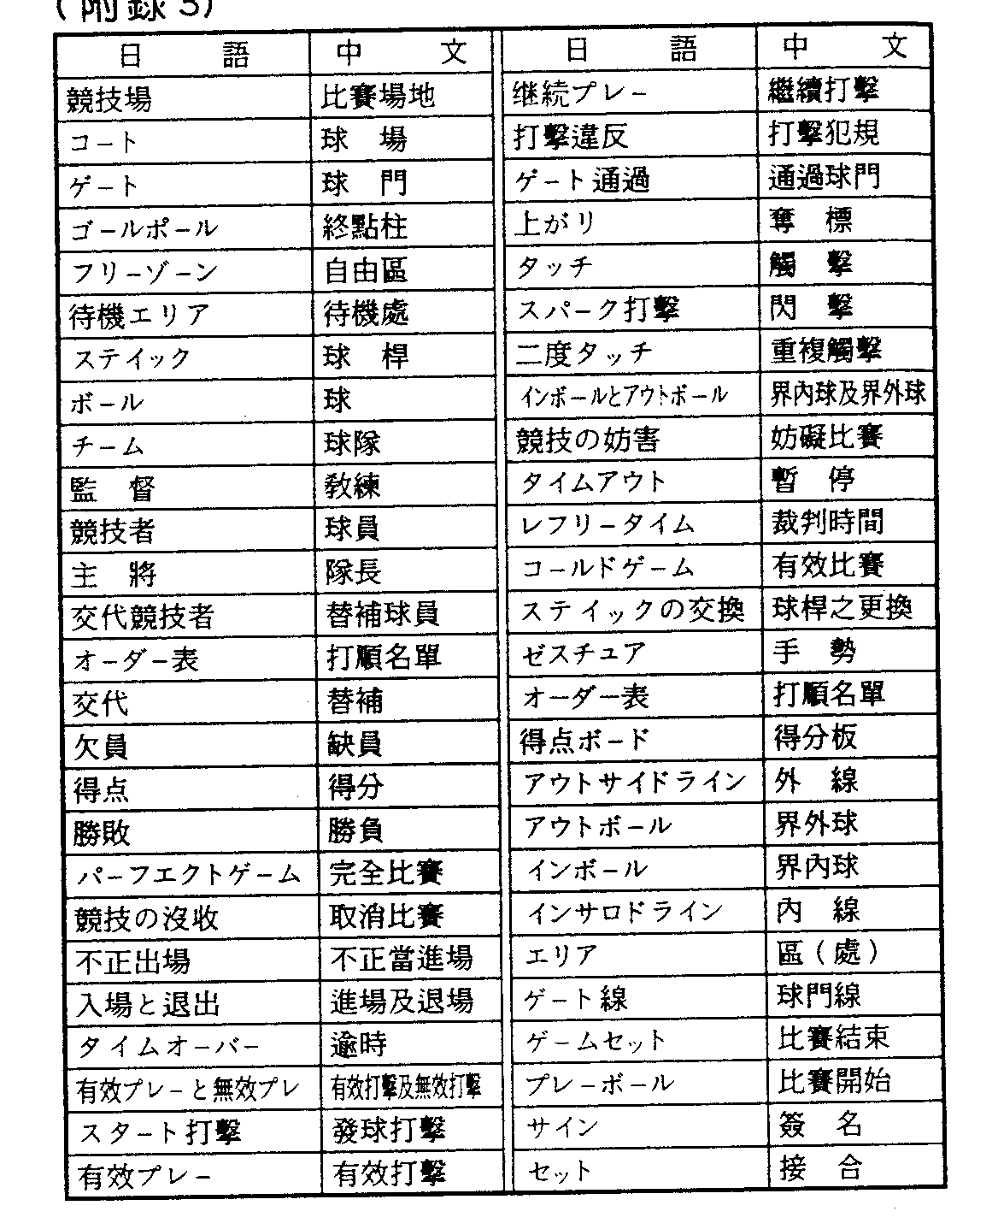
（附錄3）

